ИРКУТСКАЯ ОБЛАСТЬ

Тулунский район

АДМИНИСТРАЦИЯ

Писаревского сельского поселения

**ПОСТАНОВЛЕНИЕ**

17.04.2023 г. № 105

п. 4-е отделение ГСС

***Об актуализации схемы водоснабжения и водоотведения Писаревского сельского поселения на период с 2023 до 2034 года***

В соответствии с Федеральным закон от 06 октября 2003 № 131-ФЗ «Об общих принципах организации местного самоуправления в Российской Федерации», Постановлением Правительства РФ от 05.09.2013 года № 782 «О схемах водоснабжения и водоотведения» (вместе с «Правилами разработки и утверждения схем водоснабжения и водоотведения», «Требованиями к содержанию схем водоснабжения

**ПОСТАНОВЛЯЕТ:**

1. Утвердить «Схему водоснабжения и водоотведения Писаревского сельского поселения на период с 2023 по 2034 год.

2. Опубликовать настоящее Постановление в газете «Писаревский вестник» и разместить на официальном сайте в сети «Интернет» администрации Писаревского сельского поселения

3. Контроль за исполнением настоящего постановления оставляю за собой.

Глава администрации

Писаревского сельского поселения И.Г. Гильдебрант

Схема водоснабжения и водоотведения

муниципального образования Писаревское сельское поселение

Тулунского муниципального района

Иркутской области

|  |
| --- |
| **Пояснительная записка** |
|  |
|  |

**2022 г.**

**Заказчик:**

**Администрация Писаревского сельского поселения Тулунского муниципального района Иркутской области**

**Юридический адрес:** 665254, Иркутская обл., Тулунский р-н, п. 4-е отделение Государственной селекционной станции, ул. Мичурина, 36

**Фактический адрес** 665254, Иркутская обл., Тулунский р-н, п. 4-е отделение Государственной селекционной станции, ул. Мичурина, 36

**_________________ Гильдебрант И.Г.**

**Разработчик:**

**Индивидуальный предприниматель Крылов Иван Васильевич**

Юридический адрес: 160024, г. Вологда, ул. Фрязиновская 25г-25

Фактический адрес: 160000, г. Вологда, ул. Пречистенская набережная дом 72, офис 1Н

Контакты:

Email: ea503532@yandex.ru

Телефон: +7 (8172) 50-35-32

**_________________ Крылов И.В.**

Оглавление

ВВЕДЕНИЕ 8

Общие сведения о муниципальном образовании Писаревское сельское поселение. 12

Глава 1 - СХЕМА ВОДОСНАБЖЕНИЯ МУНИЦИПАЛЬНОГО ОБРАЗОВАНИЯ ПИСАРЕВСКОЕ СЕЛЬСКОЕ ПОСЕЛЕНИЕ ТУЛУНСКОГО МУНИЦИПАЛЬНОГО РАЙОНА 14

1.1 Технико-экономическое состояние централизованных систем водоснабжения 14

1.1.1 Описание системы и структуры водоснабжения муниципального образования Писаревское сельское поселение Тулунского муниципального района и деление территории округа на эксплуатационные зоны………………… 14

1.1.2. Описание территорий муниципального образования Писаревское сельское поселение Тулунского муниципального района, не охваченных централизованными системами водоснабжения 16

1.1.3 Описание технологических зон водоснабжения, зон централизованного и нецентрализованного водоснабжения (территорий, на которых водоснабжение осуществляется с использованием систем холодного водоснабжения соответственно) и перечень централизованных систем водоснабжения 16

1.1.3.1 Описание результатов технического обследования централизованных систем водоснабжения 16

1.1.3.2 Описание состояния существующих источников водоснабжения и водозаборных сооружений 16

1.1.3.3 Описание существующих сооружений очистки и подготовки воды, включая оценку соответствия применяемой технологической схемы водоподготовки требованиям обеспечения нормативов качества воды 18

1.1.3.4 Описание состояния и функционирования существующих насосных централизованных станций, в том числе оценка энергоэффективности подачи воды, которая оценивается как соотношение удельного расхода электрической энергии, необходимой для подачи установленного объема воды, и установленного уровня напора (давления) 28

1.1.3.5 Описание состояния и функционирования водопроводных сетей систем водоснабжения, включая оценку величины износа сетей и определение возможности обеспечения качества воды в процессе транспортировки по этим сетям 31

1.1.3.6 Описание существующих технических и технологических проблем, возникающих при водоснабжении населенных пунктов муниципального образования Писаревское сельское поселение Тулунского муниципального района, анализ исполнения предписаний органов, осуществляющих государственный надзор, муниципальный контроль, об устранении нарушений, влияющих на качество и безопасность воды 32

1.1.4 Описание существующих технических и технологических решений по предотвращению замерзания воды применительно к территории распространения вечномерзлых грунтов 33

1.1.5 Перечень лиц, владеющих на праве собственности или другом законном основании объектами централизованной системы водоснабжения, с указанием принадлежащих этим лицам таких объектов (границ зон, в которых расположены такие объекты) 33

1.2. Направления развития централизованных систем водоснабжения 34

1.2.1 Основные направления, принципы, задачи и плановые значения показателей развития централизованных систем водоснабжения 34

1.2.2 Различные сценарии развития централизованных систем водоснабжения в зависимости от различных сценариев развития муниципального образования Писаревское сельское поселение. 37

1.3. Баланс водоснабжения и потребления холодной, питьевой, технической воды 39

1.3.1 Общий баланс подачи и реализации воды, включая анализ и оценку структурных составляющих потерь горячей, питьевой, технической воды при ее производстве и транспортировке 39

1.3.2. Территориальный баланс подачи питьевой, технической воды по технологическим зонам водоснабжения (годовой и в сутки максимального водопотребления) 40

1.3.3 Структурный баланс реализации питьевой, технической воды по группам абонентов с разбивкой на хозяйственно-питьевые нужды населения, производственные нужды юридических лиц и другие нужды населенных пунктов муниципального образования Писаревское сельское поселение Тулунского муниципального района (пожаротушение, полив и др.) 41

1.3.4 Сведения о фактическом потреблении населением питьевой, технической воды исходя из статистических и расчетных данных и сведений о действующих нормативах потребления коммунальных услуг 42

1.3.5. Описание существующей системы коммерческого учета питьевой, технической воды и планов по установке приборов учета; 42

1.3.6 Анализ резервов и дефицитов производственных мощностей системы водоснабжения муниципального образования Писаревское сельское поселение Тулунского муниципального района 43

1.3.7. Прогнозные балансы потребления питьевой, технической воды на срок не менее 10 лет с учетом различных сценариев развития округа, рассчитанные на основании расхода питьевой, технической воды, а также исходя из текущего объема потребления воды населением и его динамики с учетом перспективы развития и изменения состава и структуры застройки 46

1.3.8. Описание централизованной системы горячего водоснабжения с использованием закрытых систем горячего водоснабжения, отражающее технологические особенности указанной системы 46

1.3.9 Сведения о фактическом и ожидаемом потреблении питьевой, технической воды (годовое, среднесуточное, максимальное суточное) 47

1.3.10 Прогноз распределения расходов воды на водоснабжение по типам абонентов, в том числе на водоснабжение жилых зданий, объектов общественно-делового назначения, промышленных объектов, исходя из фактических расходов питьевой, технической воды с учетом данных о перспективном потреблении питьевой, технической воды абонентами 48

1.3.11. Сведения о фактических и планируемых потерях питьевой воды при ее транспортировке (годовые, среднесуточные значения 49

1.3.12 Перспективные балансы водоснабжения и водоотведения (общий – баланс подачи и реализации питьевой, технической воды, территориальный - баланс подачи питьевой, технической воды по технологическим зонам водоснабжения, структурный - баланс реализации питьевой, технической воды по группам абонентов) 49

1.3.13 Расчет требуемой мощности водозаборных и очистных сооружений исходя из данных о перспективном потреблении питьевой, технической воды и величины потерь питьевой, технической воды при ее транспортировке с указанием требуемых объемов подачи и потребления питьевой, технической воды, дефицита (резерва) мощностей по технологическим зонам с разбивкой по годам 49

1.3.14. Наименование организации, которая наделена статусом гарантирующей организации 49

1.4. Предложения по строительству, реконструкции и модернизации объектов централизованных систем водоснабжения (формируется с учетом планов мероприятий по приведению качества питьевой воды в соответствие с установленными требованиями. 49

1.4.1 Перечень основных мероприятий по реализации схем водоснабжения с разбивкой по годам 50

1.4.2 Технические обоснования основных мероприятий по реализации схем водоснабжения, в том числе гидрогеологические характеристики потенциальных источников водоснабжения, санитарные характеристики источников водоснабжения, а также возможное изменение указанных характеристик в результате реализации мероприятий, предусмотренных схемами водоснабжения и водоотведения 52

1.4.3 Сведения о вновь строящихся, реконструируемых и предлагаемых к выводу из эксплуатации объектах системы водоснабжения 55

1.4.4 Сведения о развитии систем диспетчеризации, телемеханизации и систем управления режимами водоснабжения на объектах организаций, осуществляющих водоснабжение 55

1.4.5 Сведения об оснащенности зданий, строений, сооружений приборами учета воды и их применении при осуществлении расчетов за потребленную воду 55

1.4.6 Описание вариантов маршрутов прохождения трубопроводов (трасс) по территории муниципального образования Писаревское сельское поселение и их обоснование 55

1.4.7. Рекомендации о месте размещения насосных станций, резервуаров, водонапорных башен 55

1.4.8 Границы планируемых зон размещения объектов централизованных систем горячего водоснабжения, холодного водоснабжения 56

1.4.9 Карты (схемы) существующего и планируемого размещения объектов централизованных систем горячего водоснабжения, холодного водоснабжения. 56

1.4.10 Обеспечение подачи абонентам определенного объема питьевой воды установленного качества 56

1.4.11 Организация и обеспечение централизованного водоснабжения на территориях, где данный вид инженерных сетей отсутствует 56

1.4.12 Обеспечение водоснабжения объектов перспективной застройки населенного пункта 56

1.4.13 Сокращение потерь воды при ее транспортировке 57

1.4.14 Выполнение мероприятий, направленных на обеспечение соответствия качества питьевой воды 57

1.5. Экологические аспекты мероприятий по строительству, реконструкции и модернизации объектов централизованных систем водоснабжения 57

1.6. Оценка объемов капитальных вложений в строительство, реконструкцию и модернизацию объектов централизованных систем водоснабжения включает в себя с разбивкой по годам 59

1.6.1. Оценка стоимости основных мероприятий по реализации схем водоснабжения; 61

1.6.2. Оценка величины необходимых капитальных вложений в строительство и реконструкцию объектов централизованных систем водоснабжения, выполненную на основании укрупненных сметных нормативов для объектов непроизводственного назначения и инженерной инфраструктуры, утвержденных федеральным органом исполнительной власти, осуществляющим функции по выработке государственной политики и нормативно-правовому регулированию в сфере строительства, либо принятую по объектам - аналогам по видам капитального строительства и видам работ, с указанием источников финансирования 61

1.7. Плановые значения показателей развития централизованных систем водоснабжения 66

1.8. Перечень выявленных бесхозяйных объектов централизованных систем водоснабжения (в случае их выявления) и перечень организаций, уполномоченных на их эксплуатацию 69

Глава 2 - СХЕМА ВОДООТВЕДЕНИЯ МУНИЦИПАЛЬНОГО ОБРАЗОВАНИЯ ПИСАРЕВСКОЕ СЕЛЬСКОЕ ПОСЕЛЕНИЕ ТУЛУНСКОГО МУНИЦИПАЛЬНОГО РАЙОНА 70

2.1. Существующее положение в сфере водоотведения муниципального образования Писаревское сельское поселение Тулунского муниципального района 70

2.2.1 Описание структуры системы сбора, очистки и отведения сточных вод на территории муниципального образования Писаревское сельское поселение Тулунского муниципального района и деление территории округа на эксплуатационные зоны. 70

2.1.2 Описание результатов технического обследования централизованной системы водоотведения, включая описание существующих канализационных очистных сооружений, в том числе оценку соответствия применяемой технологической схемы очистки сточных вод требованиям обеспечения нормативов качества очистки сточных вод, определение существующего дефицита (резерва) мощностей сооружений и описание локальных очистных сооружений, создаваемых абонентами 71

2.1.3 Описание технологических зон водоотведения, зон централизованного и нецентрализованного водоотведения (территорий, на которых водоотведение осуществляется с использованием централизованных и нецентрализованных систем водоотведения) и перечень централизованных систем водоотведения 72

2.1.4 Описание технической возможности утилизации осадков сточных вод на очистных сооружениях существующей централизованной системы водоотведения 73

2.1.5 Описание состояния и функционирования канализационных коллекторов и сетей, сооружений на них, включая оценку их износа и определение возможности обеспечения отвода и очистки сточных вод на существующих объектах централизованной системы водоотведения 74

2.1.6 Оценка безопасности и надежности объектов централизованной системы водоотведения и их управляемости 75

2.1.7 Оценка воздействия сбросов сточных вод через централизованную систему водоотведения на окружающую среду 76

2.2.8 Описание территорий муниципального образования, не охваченных централизованной системой водоотведения 76

2.2.9 Описание существующих технических и технологических проблем системы водоотведения муниципального образования Писаревское сельское поселение Тулунского муниципального района 77

2.2 Балансы сточных вод в системе водоотведения: 77

2.2.1. Баланс поступления сточных вод в централизованную систему водоотведения и отведения стоков по технологическим зонам водоотведения 78

2.2.2. Оценка фактического притока неорганизованного стока (сточных вод, поступающих по поверхности рельефа местности) по технологическим зонам водоотведения 78

2.2.3 Сведения об оснащенности зданий, строений, сооружений приборами учета принимаемых сточных вод и их применении при осуществлении коммерческих расчетов 78

2.2.4 Результаты ретроспективного анализа за последние 10 лет балансов поступления сточных вод в централизованную систему водоотведения по технологическим зонам водоотведения и по поселениям. городским округам с выделением зон дефицитов и резервов производственных мощностей 79

2.3 Прогноз объема сточных вод 79

2.3.1 Сведения о фактическом и ожидаемом поступлении сточных вод в централизованную систему водоотведения 79

2.3.2 Описание структуры централизованной системы водоотведения (эксплуатационные и технологические зоны) 81

2.3.3. Расчет требуемой мощности очистных сооружений исходя из данных о расчетном расходе сточных вод, дефицита (резерва) мощностей по технологическим зонам сооружений водоотведения с разбивкой по годам 81

2.3.4 Результаты анализа гидравлических режимов и режимов работы элементов централизованной системы водоотведения 82

2.3.5. Анализ резервов производственных мощностей очистных сооружений системы водоотведения и возможности расширения зоны их действия. 82

2.4. Предложения по строительству, реконструкции и модернизации (техническому перевооружению) объектов централизованной системы водоотведения 83

2.4.1. Основные направления, принципы, задачи и плановые значения показателей развития централизованной системы водоотведения; 83

2.4.2. Перечень основных мероприятий по реализации схем водоотведения с разбивкой по годам, включая технические обоснования этих мероприятий 84

2.4.3. Технические обоснования основных мероприятий по реализации схем водоотведения………………………………………………………………………………………….85

2.4.4 Сведения о вновь строящихся, реконструируемых и предлагаемых к выводу из эксплуатации объектах централизованной системы водоотведения 85

2.4.5 Сведения о развитии систем диспетчеризации, телемеханизации и об автоматизированных системах управления режимами водоотведения на объектах организаций, осуществляющих водоотведение 85

2.4.6 Описание вариантов маршрутов прохождения трубопроводов (трасс) по территории муниципального образования Писаревское сельское поселение Тулунского муниципального района, расположения намечаемых площадок под строительство сооружений водоотведения и их обоснование 85

2.4.7. Границы и характеристики охранных зон сетей и сооружений централизованной системы водоотведения 86

2.4.8. Границы планируемых зон размещения объектов централизованной системы водоотведения 87

2.4.9 Организация централизованного водоотведения на территориях сельских населенных пунктов, где данный вид инженерных сетей отсутствует 87

2.4.10 Сокращение сбросов и организация возврата очищенных сточных вод на технические нужды 87

2.5.1 Сведения о мероприятиях, содержашихся в планах по снижению сбросов загрязняющих вешеств, иных веществ и микроорганизмов в поверхностные водные объекты. подземные водные объекты и на водозаборные площади 88

2.5.2. Сведения о применении методов, безопасных для окружающей среды, при утилизации осадков сточных вод. 89

2.6 Оценка потребности в капитальных вложениях в строительство. реконструкцию и модернизацию объектов централизованной системы водоотведения. 92

2.7. Плановые значения показателей развития централизованных систем водоотведения" содержит показатели надежности, качества и энергетической эффективности объектов централизованных систем водоотведения и показатели реализации мероприятий, предусмотренных схемой водоотведения, а также значения указанных показателей с разбивкой по годам. 92

2.8 Перечень выявленных бесхозяйных объектов централизованной системы водоотведения (в случае их выявления) и перечень организаций, уполномоченных на их эксплуатацию содержит перечень выявленных бесхозяйных объектов централизованной системы водоотведения, в том числе канализационных сетей (в случае их выявления), а также перечень организаций, эксплуатирующих такие объекты. 96

**ВВЕДЕНИЕ**

Схема водоснабжения и водоотведения на период по 2034 год муниципального образования Писаревское сельское поселение Тулунского муниципального района, разработана на основании следующих документов:

* Генерального плана муниципального образования Писаревское сельское поселение Тулунского муниципального района, разработанного в соответствии с Градостроительным кодексом Российской Федерации;
* Федеральный закон от 07.12.2011 № 416 «О водоснабжении и водоотведении» Постановление Правительства Российской Федерации от 05.09.2013 №782 «О схемах водоснабжения и водоотведения» (вместе с Правилами разработки и утверждения схем водоснабжения и водоотведения», «Требования к содержанию схем водоснабжения и водоотведения»).
* Постановление Правительства Российской Федерации от 13.02.2006 №83 «Об утверждении правил определения и предоставления технических условий подключения объекта капитального строительства к сетям инженерно-технического обеспечения и правил подключения объекта капитального строительства к сетям инженерно­ технического обеспечения».
* и в соответствии с требованиями:
* «Правил определения и предоставления технических условий подключения объекта капитального строительства к сетям инженерно-технического обеспечения», утвержденных постановлением Правительства РФ от 13.02.2006г. № 83,
* Водного кодекса Российской Федерации.

Схема включает первоочередные мероприятия по созданию и развитию централизованных систем водоснабжения и водоотведения, повышению надежности функционирования этих систем и обеспечивающие комфортные и безопасные условия для проживания населения муниципального образования Писаревское сельское поселение Тулунского муниципального района.

В условиях недостатка собственных средств на проведение работ по модернизации существующих сооружений, строительству новых объектов систем водоснабжения и водоотведения, затраты на реализацию мероприятий схемы планируется финансировать за счет денежных средств выделяемых из федерального, областного и местного бюджета.

Кроме этого, схема предусматривает повышение качества предоставления коммунальных услуг для населения и создания условий для привлечения средств из внебюджетных источников для модернизации объектов коммунальной инфраструктуры.

Схема включает:

* паспорт схемы;
* пояснительную записку с кратким описанием существующих систем водоснабжения и водоотведения муниципального образования Писаревское сельское поселение Тулунского муниципального района и анализом существующих технических и технологических проблем;
* цели и задачи схемы, предложения по их решению, описание ожидаемых результатов реализации мероприятий схемы;
* перечень мероприятий по реализации схемы;
* обоснование финансовых затрат на выполнение мероприятий.

**ПАСПОРТ СХЕМЫ**

1. Наименование

Схема водоснабжения и водоотведения муниципального образования Писаревское сельское поселение Тулунского муниципального района

1. Инициатор проекта (муниципальный заказчик)

Администрация муниципального образования Писаревское сельское поселение Тулунского муниципального района

***Нормативно-правовая база для разработки схемы***

Водный кодекс Российской Федерации.

Постановление Правительства Российской Федерации от 05.09.2013 №782 «О схемах водоснабжения и водоотведения» (вместе с Правилами разработки и утверждения схем водоснабжения и водоотведения», «Требования к содержанию схем водоснабжения и водоотведения»).

СП 31.13330.2012. «Водоснабжение. Наружные сети и сооружения».

СП 30.13330.2016* «Внутренний водопровод и канализация зданий» (Официальное издание)

Приказ Министерства регионального развития Российской Федерации от 6 мая 2011 года № 204 «О разработке программ комплексного развития систем коммунальной инфраструктуры муниципальных образований»;

***Цели схемы***

* обеспечение развития систем централизованного водоснабжения и водоотведения для существующего и нового строительства жилищного комплекса, а также объектов социально-культурного назначения;
* создание систем водоснабжения и водоотведения;
* обеспечение качества питьевой воды, поступающей к потребителям;
* снижение вредного воздействия на окружающую среду.

***Способ достижения цели***

* оборудование водозаборных узлов с установками водоподготовки;
* строительство централизованной сети магистральных водоводов, обеспечивающих возможность качественного снабжения водой населения и юридических лиц муниципального образования Писаревское сельское поселение Тулунского муниципального района ;
* модернизация объектов инженерной инфраструктуры путем внедрения ресурсо- и энергосберегающих технологий;
* установка приборов учета;
* подсчет запасов воды;
* проектирование ЗСО объектов водоснабжения (с утверждением в ТКЗ);

Финансирование мероприятий планируется проводить за счет средств бюджетных источников, концессионера.

***Ожидаемые результаты от реализации мероприятий схемы***

* Создание современной коммунальной инфраструктуры муниципального образования Писаревское сельское поселение Тулунского муниципального района. Обеспечение качества предоставления коммунальных услуг.
* Снижение уровня износа объектов водоснабжения и водоотведения.
* Улучшение экологической ситуации на территории муниципального образования Писаревское сельское поселение Тулунского муниципального района.
* Создание благоприятных условий для привлечения средств бюджетных и внебюджетных источников с целью финансирования проектов модернизации и строительства объектов водоснабжения.

***Контроль исполнения реализации мероприятий схемы***

Оперативный контроль осуществляет глава муниципального образования Писаревское сельское поселение Тулунского муниципального района

Общие сведения о муниципальном образовании Писаревское сельское поселение

Граница муниципального образования Писаревского сельского поселения, начинается в точке пересечения восточной части границы г. Тулуна и правого берега р. Ия. От этой точки граница идет по кривой границе г. Тулуна и Тулунского района до автодороги к территории бывшего оздоровительного лагеря "Алый парус". Далее граница идет вдоль автодороги к территории бывшего оздоровительного лагеря в восточном направлении, пересекая р. Курзанка, поворачивает в северо-восточно-восточном направлении между лесом и пашней, пересекая ур. Булдыры, и по северной стороне ЗГЗ "Алимовский", затем по кривой береговой линии р. Ия идет вниз по течению, поворачивает на автодорогу к насосной станции д. Нюра, огибает ее с западной стороны и в северо-западно-западном направлении выходит на автодорогу к складам, далее до р. Ия и по ее береговой линии граница идет вниз по течению до исходной точки. От пересечения ж/д пути "Ст. Тулун - ст. Алгатуй" и западной границы г. Тулуна и Тулунского района граница идет в западном направлении вдоль ж/д пути "Ст. Тулун - ст. Алгатуй", и в 3000 м северо-западнее д. Булюшкина граница поворачивает в северо-западно-западном направлении по лесу и выходит к полосе отвода ВСЖД, затем в западном направлении по полосе отвода ВСЖД 1600 м и поворачивает на юг, пересекая автодорогу "Красноярск - Иркутск", граница идет по восточной стороне лесных кварталов 7 и 18 Будаговского лесничества Тулунского лесхоза, затем в юго-восточном направлении, пересекая ж/д путь "Ст. Тулун - ст. Алгатуй", граница выходит к лесному кварталу 4 Будаговского лесничества Тулунского лесхоза, огибает его с северо-запада, затем с северо-востока и с востока, идет по северной стороне лесного квартала 5 Будаговского лесничества Тулунского лесхоза и идет в том же направлении. В 1000 м севернее развилки автодороги "Тулун - Мугун - Александровка" граница идет по прямой в северном направлении, пересекая пашни, и в 600 м юго-западнее истока р. Булюшка поворачивает в восточном направлении, выходя к береговой линии р. Булюшка и идя по ней 2600 м, затем, пересекая пашню в восточном направлении и в 4000 м юго-восточнее д. Булюшкина, граница идет в северо-северо-восточном направлении до автодороги "Красноярск - Иркутск". Здесь граница проходит по полосе отвода автодороги "Красноярск - Иркутск" в восточном направлении, далее по западной границе г. Тулуна и Тулунского района идет по ломаной кривой в северном направлении до исходной точки.

В состав территории Писаревского муниципального образования входят земли следующих населенных пунктов:

1. деревня Булюшкина;

2. поселок Иннокентьевский;

3. поселок 1-е отделение Государственной селекционной станции;

4. поселок Центральные мастерские;

5. поселок 4-е отделение Государственной селекционной станции.

Административный центр Писаревского сельского поселения – поселок 4-е отделение Государственной селекционной станции.

Климат резко континентальный с продолжительной и холодной зимой. Значительное равноудаление от морей и океанов обусловило слабое влияние на его климат теплых воздушных масс, но предопределило сильное воздействие Азиатского антициклона. Среднегодовая температура воздуха изменяется от -1,8 до -3,5 градусов. Средняя температура в январе от -20,5 до -22,8 градусов Цельсия, в июле от +15,1 до + 17,3 градусов. Максимальная температура воздуха в июле + 34 градуса, в январе -54. Причем, самые низкие значения июльских температур – в северной части района. Промерзание грунта проникает на глубину до 2,5 метров. Господствующие ветры: северо-западных и западных румбов. Годовое количество осадков изменяется в зависимости от высоты местности и составляет около 400мм в Тулунском районе.

Площадь муниципального образования Писаревское сельское поселение – 23879 га, что составляет 1,73% территории Тулунского района. Наибольшую площадь территории Писаревского муниципального образования занимают леса. Лесной фонд составляет – 14997,88 га.

# Глава 1 - СХЕМА ВОДОСНАБЖЕНИЯ МУНИЦИПАЛЬНОГО ОБРАЗОВАНИЯ ПИСАРЕВСКОЕ СЕЛЬСКОЕ ПОСЕЛЕНИЕ ТУЛУНСКОГО МУНИЦИПАЛЬНОГО РАЙОНА

**1.1 Технико-экономическое состояние централизованных систем водоснабжения**

1.1.1 Описание системы и структуры водоснабжения муниципального образования Писаревское сельское поселение Тулунского муниципального района и деление территории округа на эксплуатационные зоны

Водоснабжение как отрасль играет огромную роль в обеспечении жизнедеятельности Писаревского сельского поселения и требует целенаправленных мероприятий по развитию надежной системы хозяйственно-питьевого водоснабжения.

В настоящее время основным источником хозяйственно-питьевого, противопожарного и производственного водоснабжения Писаревского сельского поселения являются артезианские воды.

Водоснабжение населенных пунктов сельского поселения организовано от:

- централизованных систем, включающих водозаборные узлы и водопроводные сети – это в п. 4-е отделение ГСС

На артскважине установлены погружные насосы марки ЭЦВ различной мощности.

В п. 4-е отд. Государственной селекционной станции, имеется централизованная система водоснабжения от артезианской скважины с водонапорной башней по типу «Рожновского». Схема водоснабжение : скважина - водонапорная башня - потребитель.

Основные задачи развития системы водоснабжения:

* реконструкция и модернизация существующих источников и водопроводной сети с целью обеспечения качества воды, поставляемой потребителям, повышения надежности водоснабжения и снижения аварийности;
* замена запорной арматуры на водопроводной сети с целью обеспечения исправного технического состояния сети, бесперебойной подачи воды потребителям, в том числе на нужды пожаротушения;
* строительство сетей и сооружений для водоснабжения осваиваемых и преобразуемых территорий, а также отдельных территорий муниципального образования, не имеющих централизованного водоснабжения с целью обеспечения доступности услуг водоснабжения для всех жителей;
* обновление основного оборудования объектов водопроводного хозяйства, поддержание на уровне нормативного износа и снижения степени износа основных производственных фондов комплекса;
* соблюдение технологических, экологических и санитарно-эпидемиологических требований при заборе, подготовке и подаче питьевой воды потребителям;
* улучшение обеспечения населения питьевой водой нормативного качества и в достаточном количестве, улучшение на этой основе здоровья человека;
* внедрение мероприятий по энергосбережению и повышению энергетической эффективности систем водоснабжения, включая приборный учет количества воды, забираемый из источника питьевого водоснабжения, количества подаваемой и расходуемой воды.

Противопожарное водоснабжение

На территориях поселений и городских округов должны быть источники наружного противопожарного водоснабжения. (в ред. Федерального закона от 10.07.2012 N 117-ФЗ)

К источникам наружного противопожарного водоснабжения относятся:

* наружные водопроводные сети с пожарными гидрантами;
* водные объекты, используемые для целей пожаротушения в соответствии с законодательством Российской Федерации;
* противопожарные резервуары. (п. 3 введен Федеральным законом от 10.07.2012 N 117-ФЗ)

Поселения и городские округа должны быть оборудованы противопожарным водопроводом. При этом противопожарный водопровод допускается объединять с хозяйственно-питьевым или производственным водопроводом.

В поселениях и городских округах с количеством жителей до 5000 человек, отдельно стоящих зданиях классов функциональной пожарной опасности Ф1.1, Ф1.2, Ф2, Ф3, Ф4 объемом до 1000 кубических метров, расположенных в поселениях и городских округах, не имеющих кольцевого противопожарного водопровода, зданиях и сооружениях класса функциональной пожарной опасности Ф5 с производствами категорий В, Г и Д по пожаровзрывоопасности и пожарной опасности при расходе воды на наружное пожаротушение 10 литров в секунду, на складах грубых кормов объемом до 1000 кубических метров, складах минеральных удобрений объемом до 5000 кубических метров, в зданиях радиотелевизионных передающих станций, зданиях холодильников и хранилищ овощей и фруктов допускается предусматривать в качестве источников наружного противопожарного водоснабжения природные или искусственные водоемы. (в ред. Федерального закона от 10.07.2012 N 117-ФЗ).

1.1.2. Описание территорий муниципального образования Писаревское сельское поселение Тулунского муниципального района, не охваченных централизованными системами водоснабжения

В настоящее время в муниципальном образовании Писаревское сельское поселение имеются территорий, не охваченных централизованными системами водоснабжения.

1.1.3 Описание технологических зон водоснабжения, зон централизованного и нецентрализованного водоснабжения (территорий, на которых водоснабжение осуществляется с использованием систем холодного водоснабжения соответственно) и перечень централизованных систем водоснабжения

Централизованная система водоснабжения муниципального образования Писаревское сельское поселение Тулунского муниципального района представляет подъем и транспортировку до потребителя питьевой воды. Нецентрализованное водоснабжение предназначено для удовлетворения потребностей в воде без транспортировки по трубопроводам. На территории муниципального образования Писаревское сельское поселение Тулунского муниципального района присутствует нецентрализованное водоснабжение в муниципального районах индивидуальной жилой застройки.

Технологические зоны водоснабжения определяются для каждого водопроводного сооружения.

1.1.3.1 Описание результатов технического обследования централизованных систем водоснабжения

Техническое обследование централизованных систем водоснабжения за последние годы не проводилось.

1.1.3.2 Описание состояния существующих источников водоснабжения и водозаборных сооружений

На данный момент в Писаревском сельском поселении организована централизованная система водоснабжения. Процент населения, охваченного централизованным водоснабжением, составляет около 25% от общей численности населения муниципального образования. Централизованное водоснабжение представлено в п. 4-е отделение ГСС.

Забор воды осуществляется из пробуренной скважины, через водонапорную башню,. Сети водоснабжения представлены в стальном исполнении, общей протяженностью 2,7 км, введены в эксплуатацию в 1970 году, имеют незначительный износ 40%. Глубина прокладки труб ниже глубины промерзания грунта в заданном районе - 3,5 метра.

Согласно ФЗ №416 от 7.12.2011 года «О водоснабжении и водоотведении» обязательное техническое обследование проводится не реже чем один раз в пять лет (один раз в течение долгосрочного периода регулирования). Организация, осуществляющая холодное водоснабжение обязана проводить техническое обследование при разработке плана мероприятий по приведению качества питьевой воды воды в соответствие с установленными требованиями.

Техническое обследование производится с целью определения технических характеристик насосных станций, в том числе уровня потерь, энергетической эффективности этих станций, оптимальности топологии и степени резервирования мощности.

Необходимо проведение технического обследования и, при необходимости, восстановления технической документации.

Для увеличения эффективности работы подземных водозаборных сооружений при реконструкции и модернизации рекомендуется использовать современные насосные агрегаты с более низким потреблением электрической энергии и возможностью управления с помощью частотных преобразователей.

Постоянный объем подачи приводит к заметному ослаблению напора в часы повышенного разбора воды и к значительному повышению давления в магистрали, когда расход воды снижается. Повышение давления в магистрали ведет к потерям воды на пути к потребителю и увеличивает вероятность разрывов трубопровода.

При применении частотного преобразователя есть две возможности регулировать подачу воды: в соответствии с заранее составленным графиком (без обратной связи) и в соответствии с реальным расходом (с датчиком давления или расхода воды). Использование второй схемы работы насосной станции не представляется возможным из-за большой удаленности станции второго подъема и большой разницы высотных отметок по пути прокладки водовода от насосной станции второго подъема в распределительную сеть. Рекомендуется к установке первая схема управления насосами по предварительному составленному графику

Регулирование подачи воды позволяет получить экономию электроэнергии до 50 %, а также значительную экономию воды. Исключение прямых пусков двигателя позволяет снизить пусковые токи, избежать гидравлических ударов и избыточного давления в магистрали, увеличить срок службы двигателя и трубопроводов, кроме этого, значительно снизятся затраты, связанные с ремонтом насосного оборудования и электродвигателей.

Для повышения энергоэффективности подачи воды необходимо провести следующие мероприятия:

* произвести техническое обследование существующих источников водоснабжения;
* по результатам технического обследования, при необходимости, заменить существующее насосное оборудование на оборудование с более высоким КПД и возможностью частотного регулирования, при этом насосы должны быть подобраны с учетом существующих потребностей в напоре и расходе;
* исключить в процессе эксплуатации насосных станций регулирование работы насосов с помощью задвижек;
* по результатам технического обследования, при необходимости, произвести ремонт магистральных и разводящих сетей, с целью сокращения потерь воды и стабилизации гидравлической характеристики сети;
* для исключения аварийных ситуаций произвести ремонт здания насосной станции.

Таблица 1.1.3.2.1. - Информация по источникам водоснабжения.

|  |  |  |  |  |  |  |  |  |
| --- | --- | --- | --- | --- | --- | --- | --- | --- |
| Наименование ВЗУ и его местоположение | Глубина, м | Год  бурения | Мощность водозабора, м3/сут | Состав сооружений установленного оборудования (вкл. кол-во и объем резервуаров) | Наличие приборов учета воды | Ограждения санитарной охраны | Эксплуатирующая организация | Организация собственник |
| скважина | 100 | 1968 | Не более 83 м3/сут | Емкость V – 25 м3 | нет | Огражден 1 пояс | МУСХП «Центральное» |  |

Таблица 1.1.3.2.2. - Характеристика насосного оборудования ВЗУ и НС

|  |  |  |  |  |  |  |
| --- | --- | --- | --- | --- | --- | --- |
| Наименование узла и его местоположение | Оборудование | | | | | |
| марка насоса | производительность, м3/ч | напор, м | мощность эл. дв-ля, кВт | время работы, ч/год | износ, % |
| пос. 4-е отделение Государственной селекционной станции, ул. Мичурина 25 А | ЭЦВ – 6 – 10 - 110 | 10 | 110 | 5,5 |  | 50 |

1.1.3.3 Описание существующих сооружений очистки и подготовки воды, включая оценку соответствия применяемой технологической схемы водоподготовки требованиям обеспечения нормативов качества воды

Очистные сооружения отсутствуют.

Концентрация нормируемых микрокомпонентов в целом находятся в пределах существующих норм. По микробиологическим, радиологическим показателям подземные воды отвечают требованиям СанПиН 1.2.3685-21.

Протоколы лабораторных исследований представлены на рисунках.

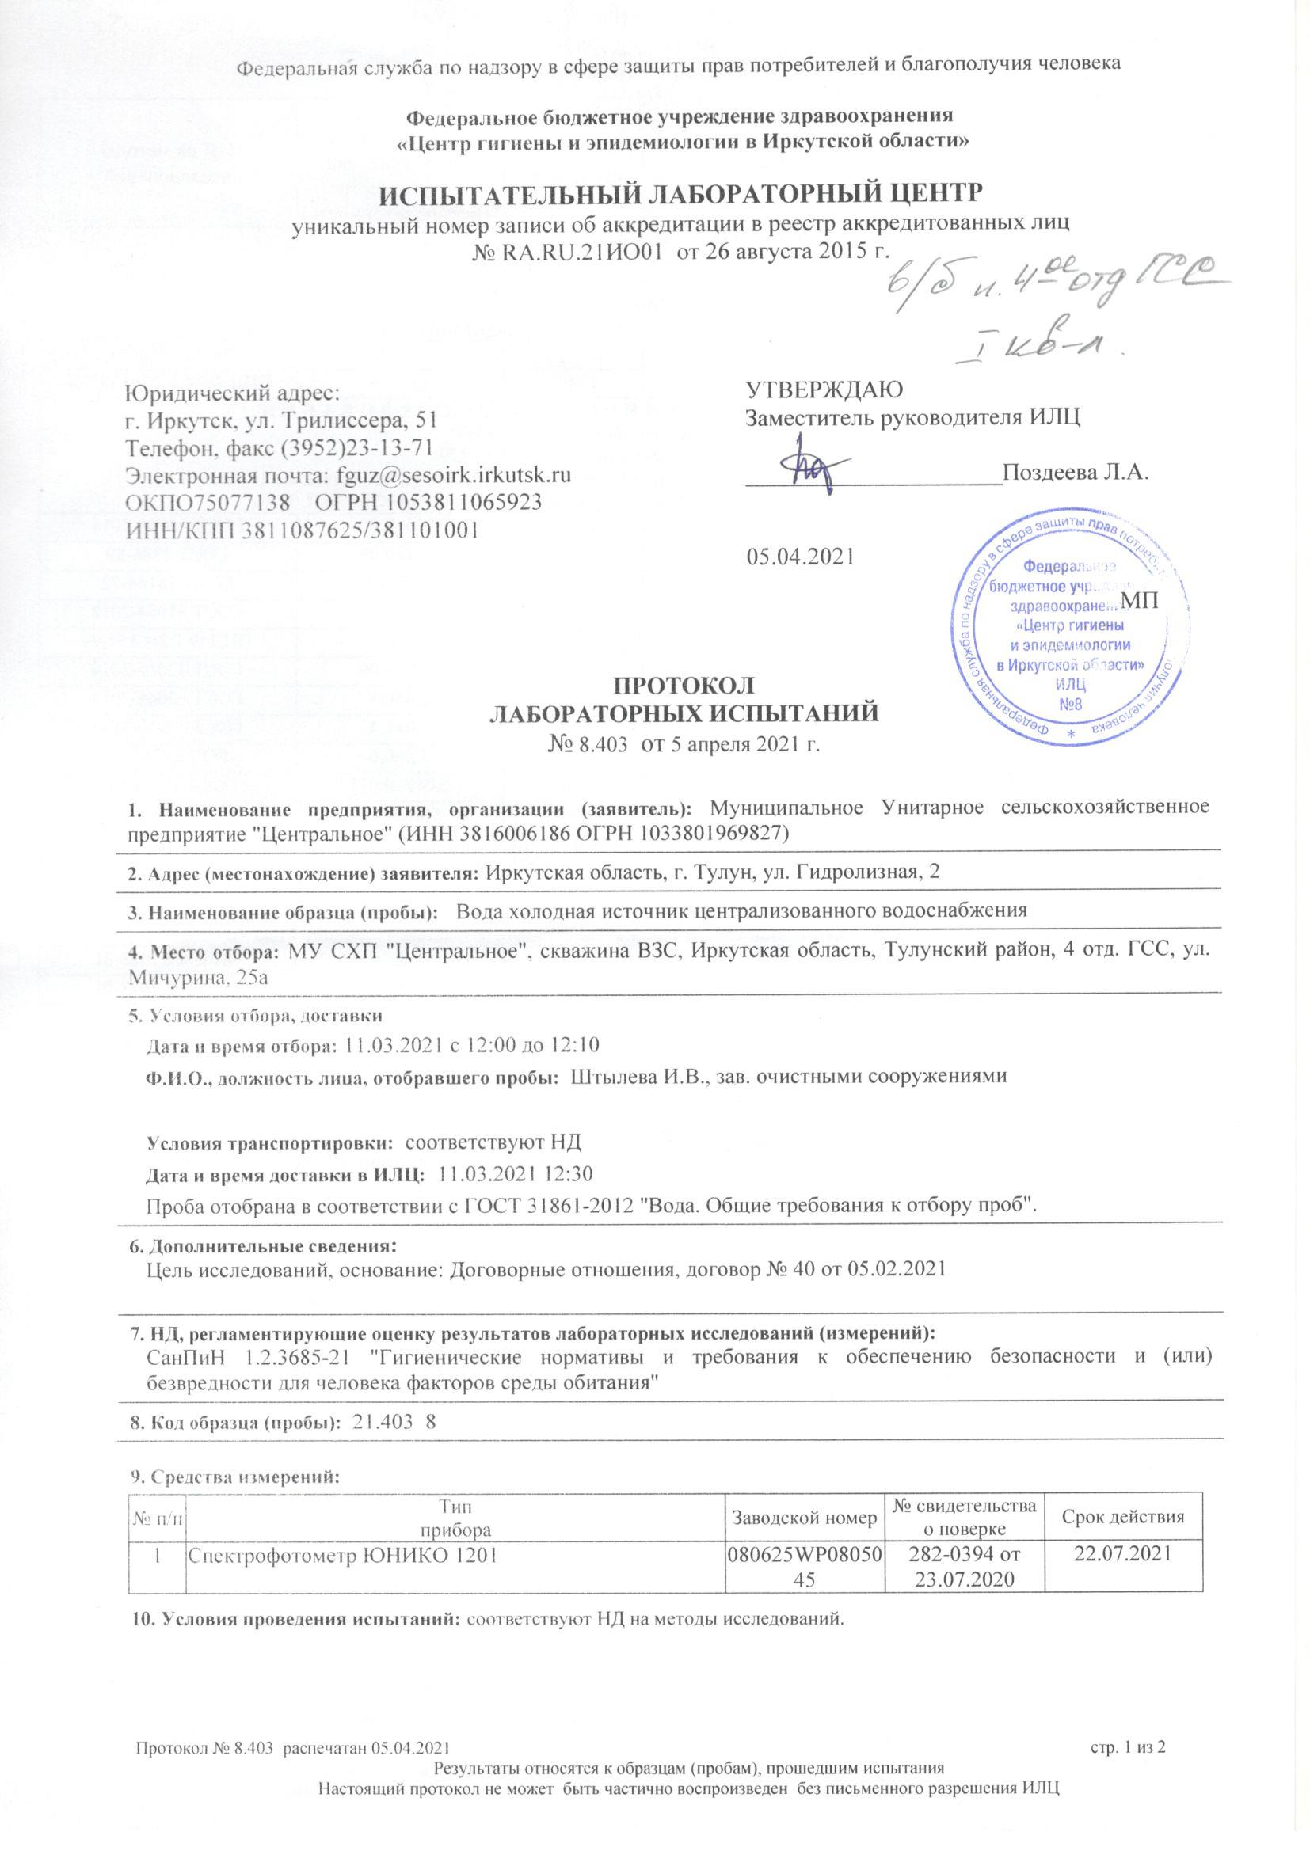

Рисунок 1

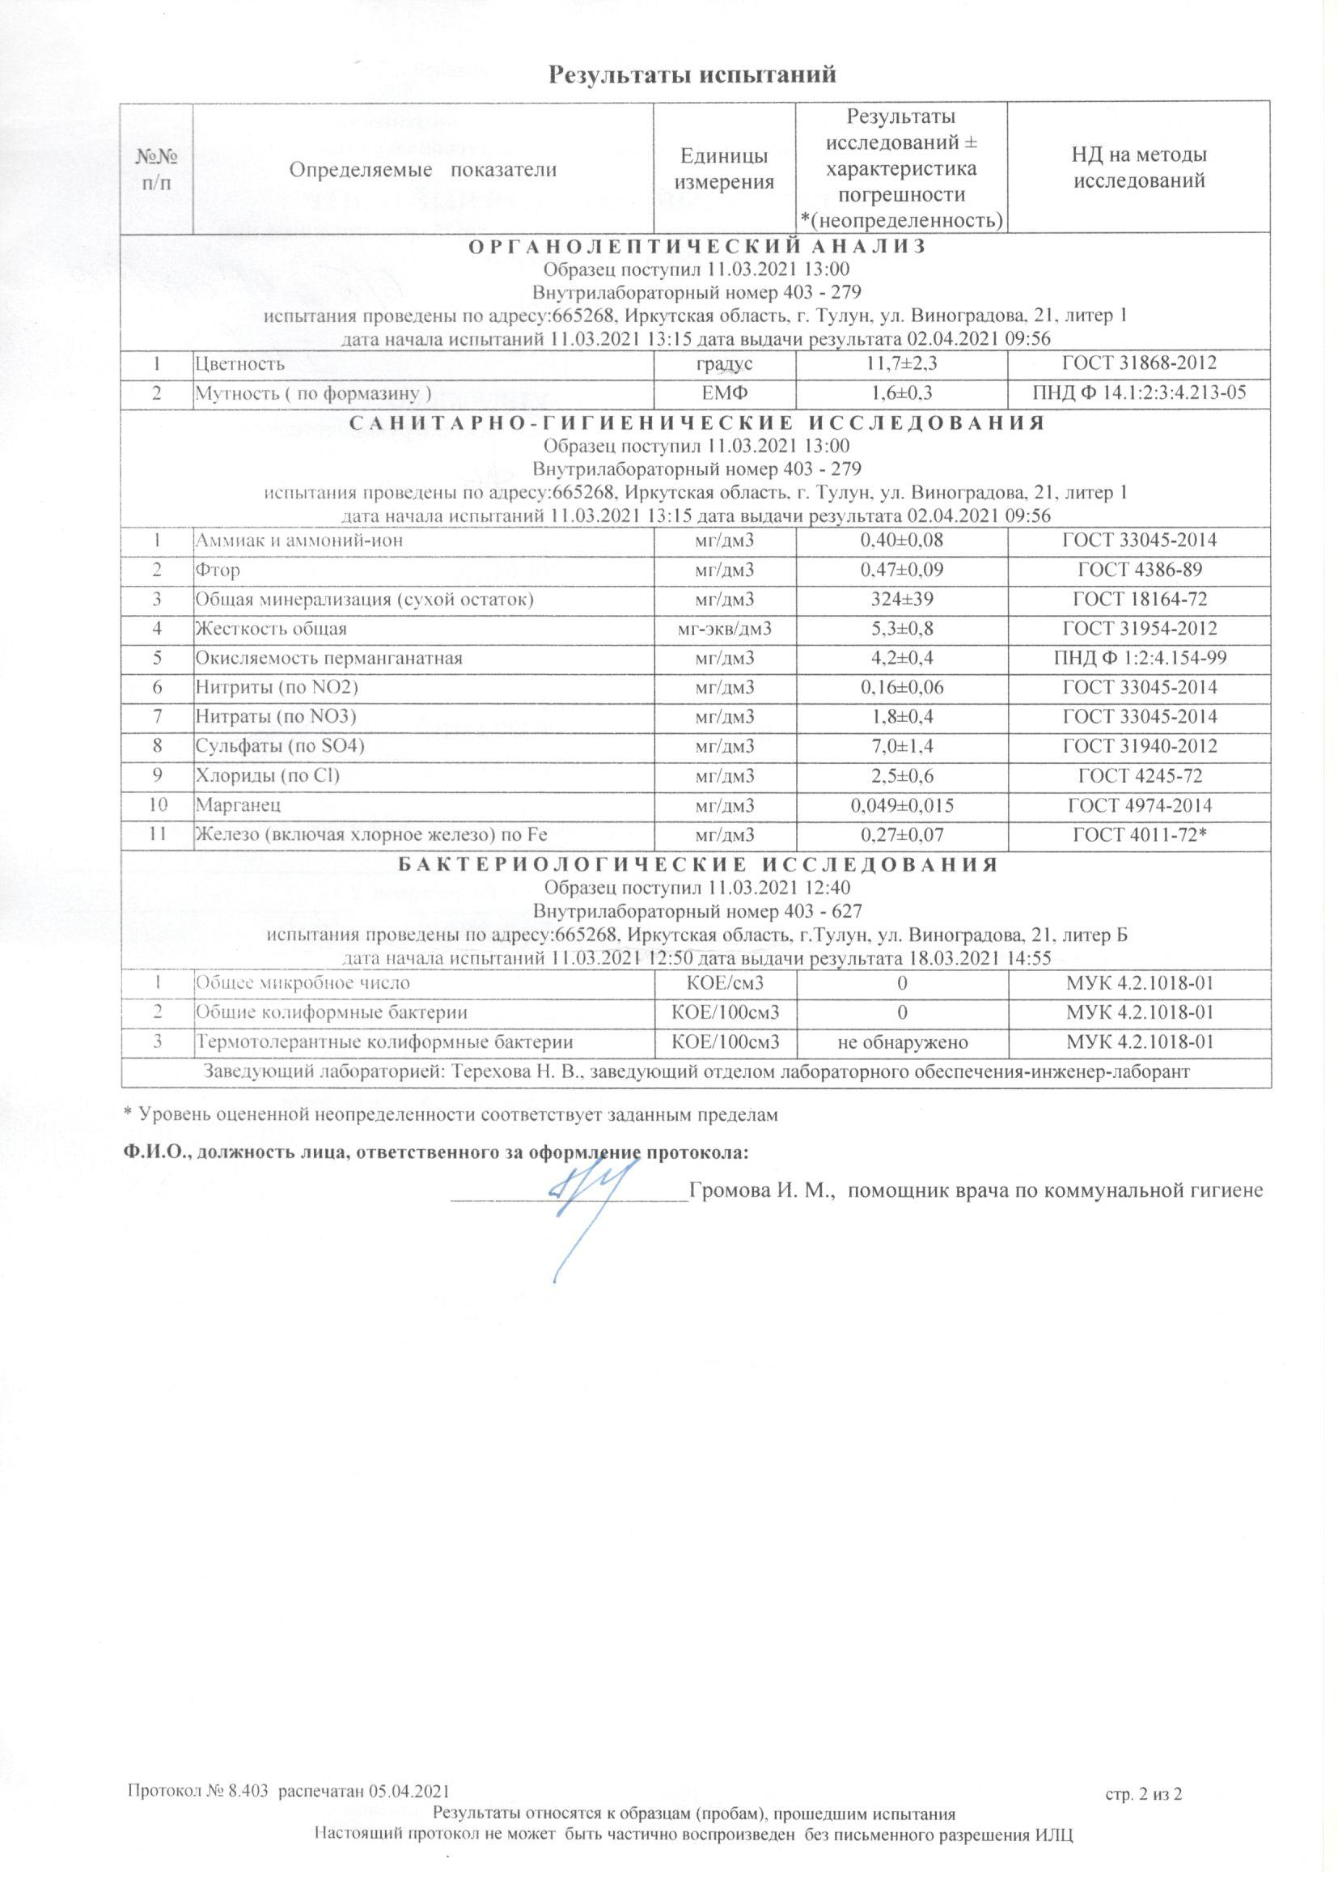

Рисунок 2

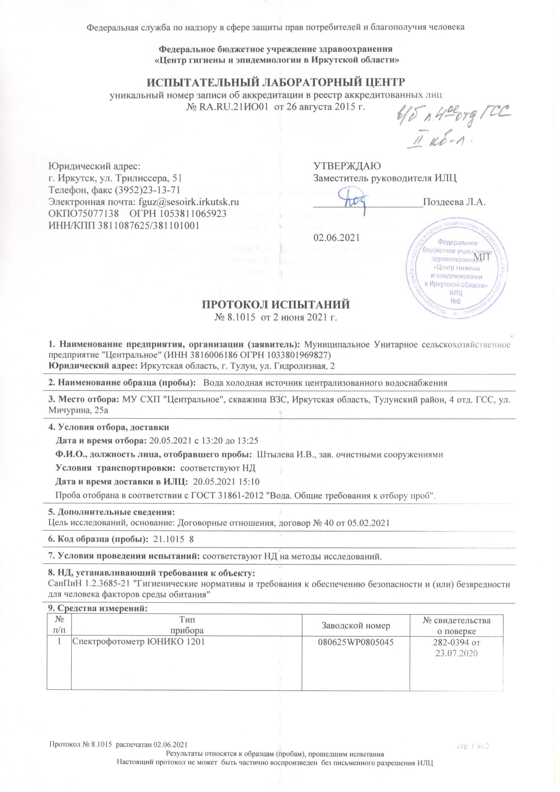

Рисунок 3

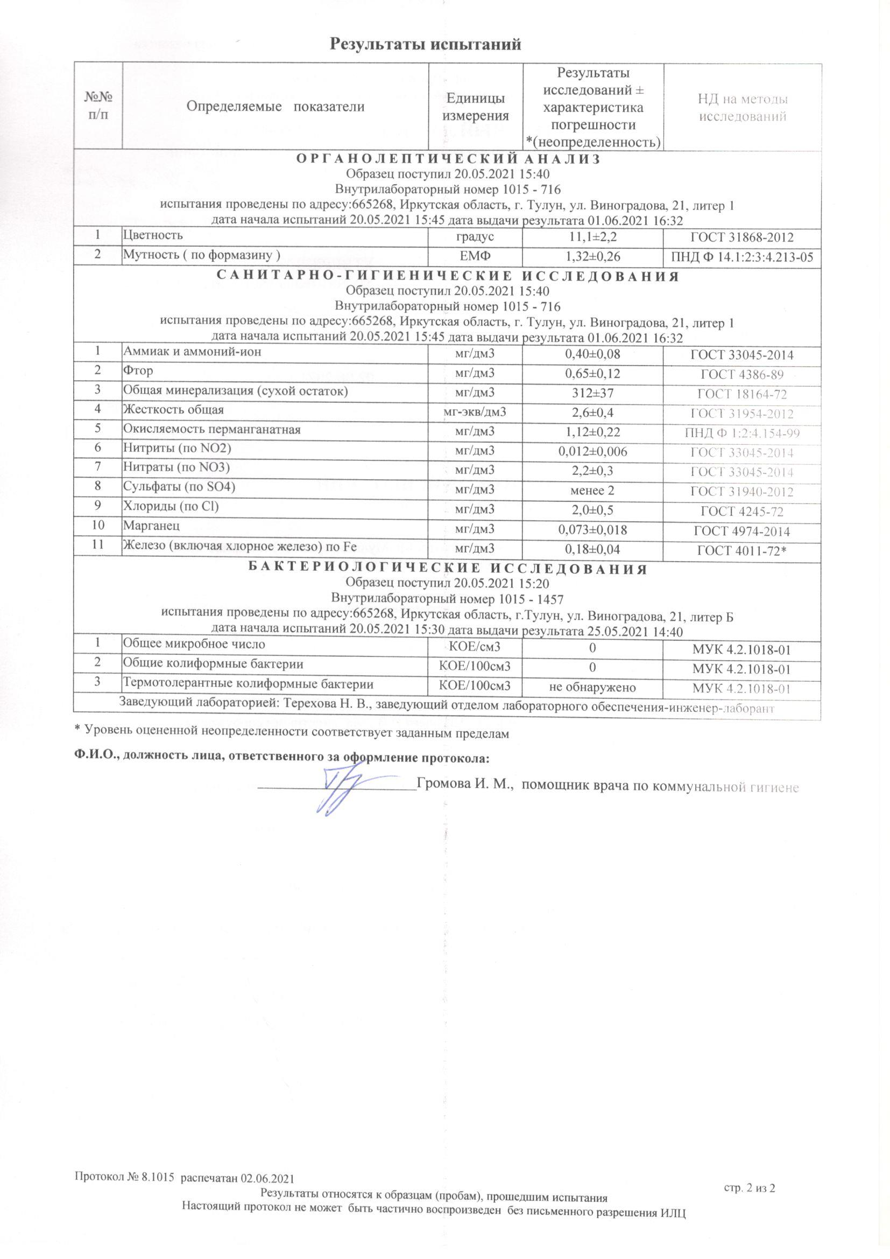

Рисунок 4

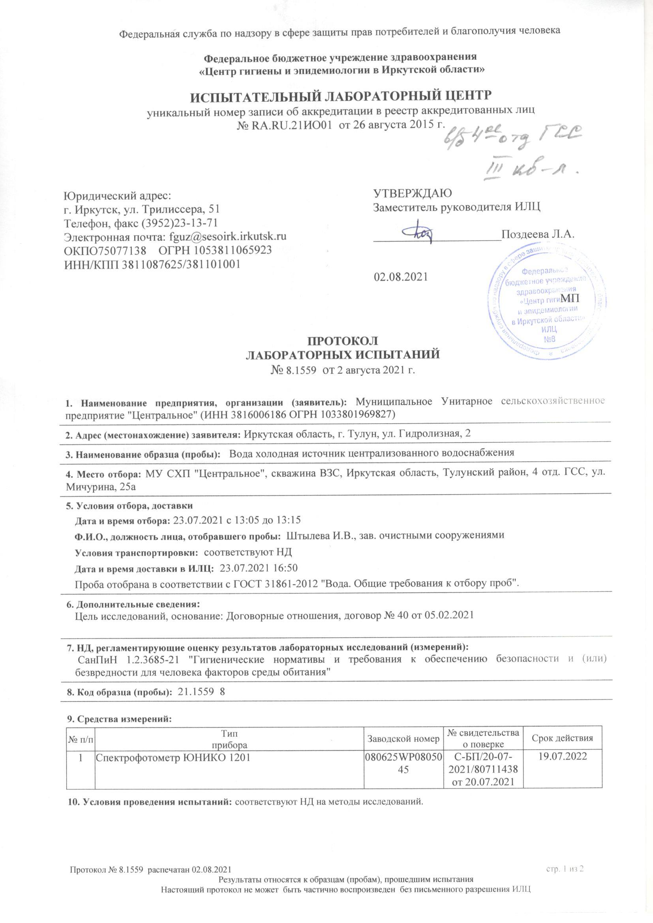

Рисунок 5

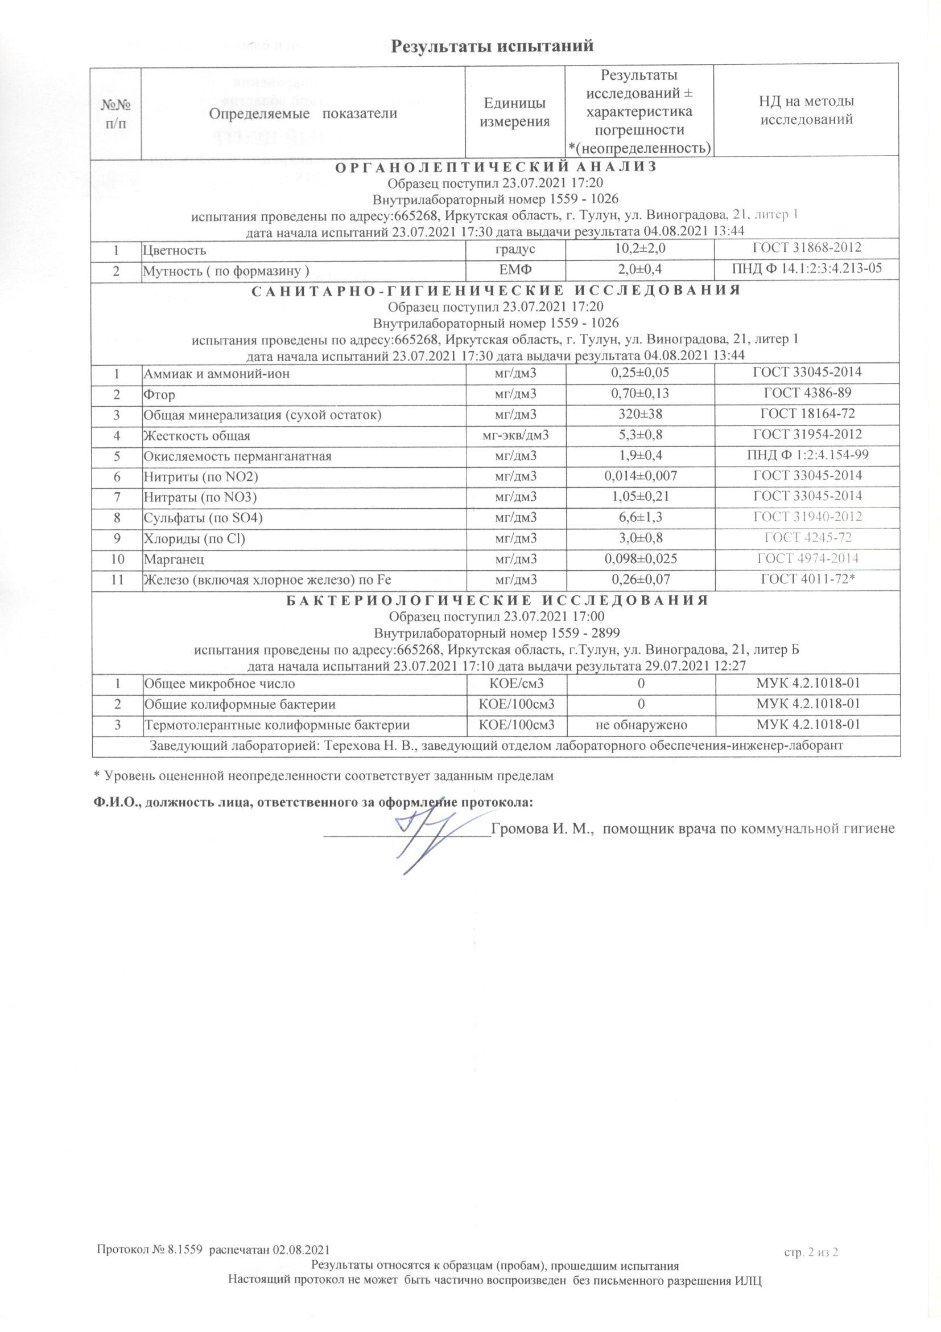

Рисунок 6

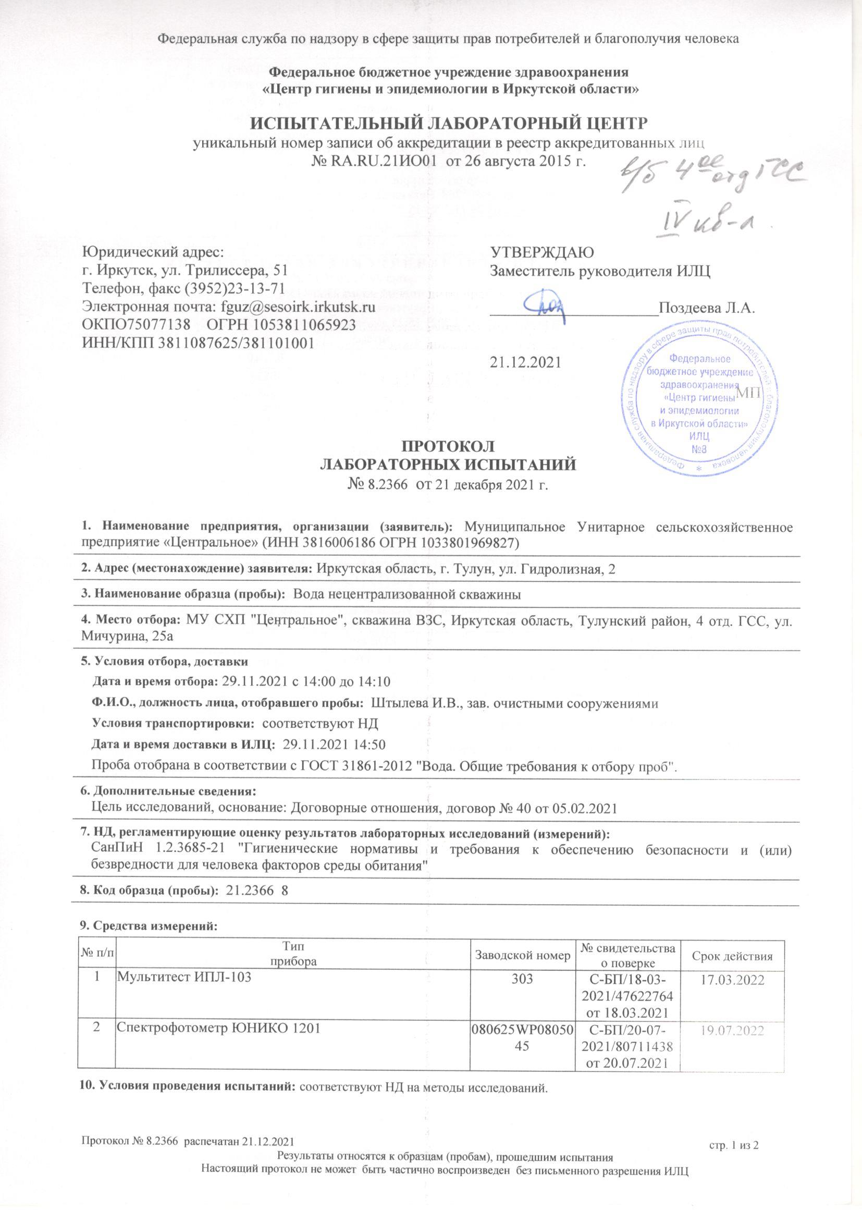

Рисунок 7

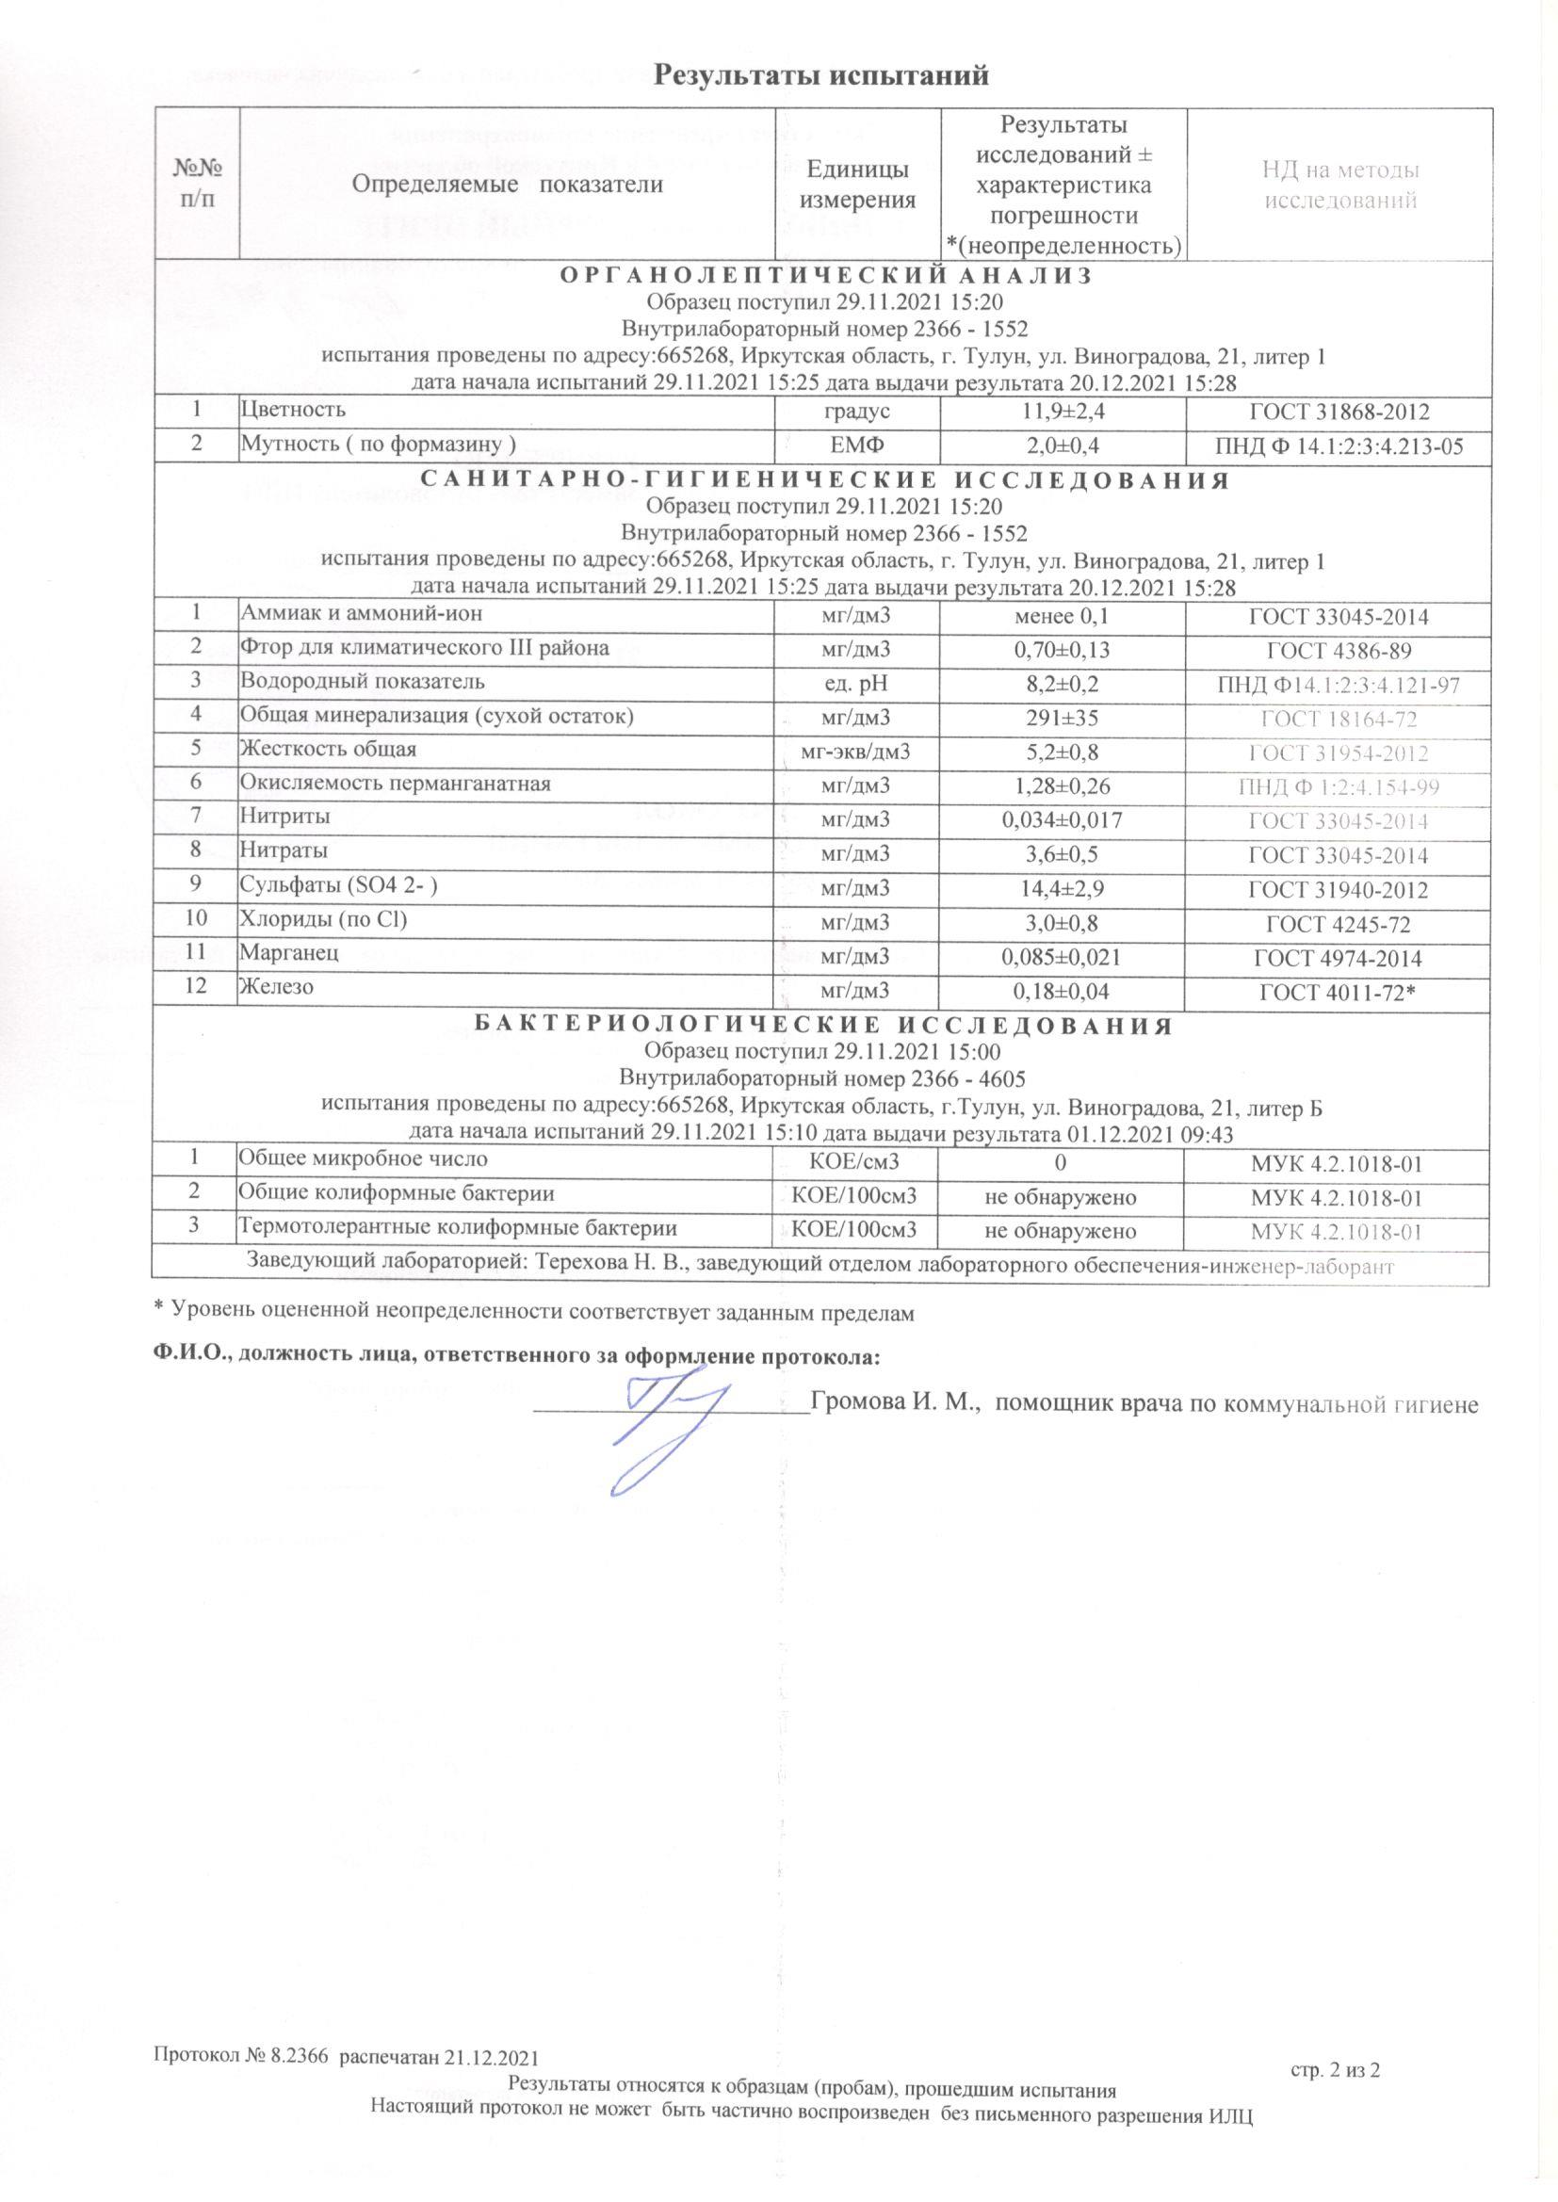

Рисунок 8

Качество воды относится по большему перечню показателей ко второму классу согласно СанПиН 1.2.3685-21.

Качество воды определяется по ряду показателей и соответствует показателям СанПиН 1.2.3685-21 «Гигиенические нормативы и требования к обеспечению безопасности и (или) безвредности для человека факторов среды обитания».

Качество питьевой воды должно соответствовать гигиеническим нормам перед ее поступлением в распределительную сеть, а также в точках водоразбора в наружной и внутренней сети.

Характеристики основных показателей загрязнения хозяйственно-питьевой воды:

* Водородный показатель - pH - является показателем щёлочности или кислотности воды;
* Жёсткость - свидетельствует о наличии солей кальция и магния, эти соли не являются особо вредными для организма, но наличие их в больших количествах нежелательно;
* Окисляемость перманганатная - важная гигиеническая характеристика воды, свидетельствует о наличии органических веществ, величина не постоянная, внезапное повышение окисляемости говорит о загрязнении воды;
* Аммиак - в цикле естественного тления белковых тел в природе, а также в деятельности человека, как побочный результат промышленного цикла может быть загрязнение воды аммиаком. Аммиак (NH3) – это хорошо растворяющийся в воде газ, сильно отравляющий воду и окружающую среду;
* Сухой остаток (минерализация) - показывает общее количество солей и придает воде определенные вкусовые качества, как высокая минерализация (более 1000 мг/л), так и очень малая минерализация (до 100 мг/л) ухудшают вкус воды, а лишенная солей вода считается вредной, так как она понижает осмотическое давление внутри клетки;
* Мутность - показывает наличие в воде взвешенных частиц песка, глины;
* Цветность - обусловлена наличием в воде растворенных органических веществ;
* Железо, марганец - их присутствие в воде носит природный характер, а наличие железа в питьевой воде может быть вызвано плохим состоянием водопроводов;
* Кремний - является постоянным компонентом химического состава природной воды и из-за низкой растворимости присутствует в воде в малых количествах;
* Азотная группа (аммоний, нитраты, нитриты) - образуются в результате разложения белковых соединений, свидетельствуют о загрязнении исходной воды;
* Фториды - попадают в организм человека главным образом с водой, оптимальное содержание от 0,7 до 1,2 мг/л, в нашей воде их мало, недостаток фтора в воде вызывает кариес зубов, а избыток разрушает зубы, вызывая другое заболевание - флюороз.

По исследуемым показателям данные пробы соответствуют требованиям СанПиН 1.2.3685-21.

1.1.3.4 Описание состояния и функционирования существующих насосных централизованных станций, в том числе оценка энергоэффективности подачи воды, которая оценивается как соотношение удельного расхода электрической энергии, необходимой для подачи установленного объема воды, и установленного уровня напора (давления)

Насосное оборудование представлено насосами ЭЦВ-6х10х110. Вода для для нужд потребителей подаётся по водоводам от насосной станции I подъёма.

Основным условием эффективной и надежной эксплуатации насосного оборудования является согласованная работа насоса в системе. Это условие выполняется в том случае, если рабочая точка, определяемая пересечением характеристики системы и насоса, находится в пределах рабочего диапазона насоса, т.е. в области максимального КПД.

Среди основных причин неэффективной эксплуатации насосного оборудования можно выделить две основные:

* Переразмеривание насосов, т.е. установка насосов с параметрами подачи и напора большими, чем требуется для обеспечения работы насосной системы;
* Регулирование режима работы насоса при помощи задвижек.

Для оптимизации энергопотребления существует множество способов, основные из которых приведены в таблице.

Эффективность того или иного способа регулирования во многом определяется характеристикой системы и графиком ее изменения во времени. В каждом случае необходимо принимать решение в зависимости от конкретных особенностей условий эксплуатации.

Таблица 1.1.4.3.1 Удельный расход электрической энергии для подачи (подъема) установленного объема воды ВЗУ

|  |  |  |  |  |
| --- | --- | --- | --- | --- |
|  | Арт. скважина, насосная станция | Расход эл. энергии, кВт | Поднято воды, м3 | Удельный расход эл. энергии, кВт/ м3 |
| 2020 |  | 5212,9 | 9,478 | 0,55 |
| 2021 |  | 4445,1 | 8,082 | 0,55 |

Удельный расход электрической энергии, потребляемой в технологическом процессе подъема, подготовки и транспортировки питьевой воды, отпускаемой в сеть (кВт·ч/м3) рассчитывается отдельно для каждого источника водоснабжения и считается как отношение потребленной водозаборными сооружениями совместно со станциями первого подъема и сооружениями водоподготовки и водоочистки электрической энергии к объему выработанной и поданной в сети водоснабжения воды за отчетный период.

Расчет текущего удельного потребления электроэнергии рассчитан как отношение потребленной всеми сооружениями ВЗУ (насосные станции, станции водоподготовки, иное) за отчетный период электроэнергии к объему поставленной воды в сети поселения. Свободный напор воды в системе водоснабжения принят 26 м для пятиэтажной застройки, согласно своду правил 31.13330.2016 СП «Водоснабжение. Наружные сети и сооружения» (Актуализированная редакция СНиП 2.04.02-84*).

Для расчета максимально возможной энергоэффективности ВЗУ, сооружений водоподготовки или транспортировки воды берутся затраты электроэнергии на подъем воды насосными станциями в составе ВЗУ (как основных потребителей электроэнергии) при максимально возможном КПД работы станции:

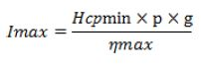

где Imax – максимальная теоретическая энергоэффективность ВЗУ, кВт·час/м3,

Hmin – минимальный среднегодовой требуемый напор, который должна развивать насосная станция, м вод.ст.,

ρ – плотность воды, кг/м3,

g – ускорение свободного падения у поверхности земли, м/с2,

ηmax – максимально возможное КПД насосной станции при средних режимах работы.

Максимальное КПД насосной станции рассчитывается как произведение среднего КПД насосных агрегатов на КПД электроприводов агрегатов и КПД системы частотного регулирования режимов работы насосных агрегатов. Применение системы частотного регулирования предусматривается даже в случае экономической нецелесообразности их установки (затраты на установку системы ЧР не окупаются из-за того, что рабочая точка насосной станции практически «идеально» совпадает с рабочей точкой насосных агрегатов).

Основным условием эффективной и надежной эксплуатации насосного оборудования является согласованная работа насоса в системе. Это условие выполняется в том случае, если рабочая точка, определяемая пересечением характеристики системы и насоса, находится в пределах рабочего диапазона насоса, т.е. в области максимального КПД.

Среди основных причин неэффективной эксплуатации насосного оборудования можно выделить две основные:

* переразмеривание насосов, т.е. установка насосов с параметрами подачи и напора большими, чем требуется для обеспечения работы насосной системы;
* регулирование режима работы насоса при помощи задвижек.

Для оптимизации энергопотребления существует множество способов, основные из которых приведены в таблице.

Эффективность того или иного способа регулирования во многом определяется характеристикой системы и графиком ее изменения во времени. В каждом случае необходимо принимать решение в зависимости от конкретных особенностей условий эксплуатации.

Таблица 1.1.3.4.2. − Методы снижения энергопотребления насосных систем

| Методы снижения энергопотребления насосных систем | Снижение энергопотребления |
| --- | --- |
| Замена регулирования подачи задвижкой на регулирование частотой вращения | 10 – 60 % |
| Снижение частоты вращения насосов, при неизменных параметрах сети | 5 – 40 % |
| Регулирование путем изменения количества параллельно работающих насосов. | 10 – 30 % |
| Подрезка рабочего колеса | до 20%, в среднем 10 % |
| Использование дополнительных резервуаров для работы во время пиковых нагрузок | 10 – 20 % |
| Замена электродвигателей на более эффективные | 1 – 3 % |
| Замена насосов на более эффективные | 1 – 2 % |

Задачи снижения энергопотребления насосного оборудования решаются, прежде всего, путем обеспечения согласованной работы насоса и системы. Проблема избыточного энергопотребления насосных систем, находящихся в эксплуатации, может быть успешно решена за счет модернизации, направленной на обеспечение этого требования.

В свою очередь, любые мероприятия по модернизации должны опираться на достоверные данные о работе насосного оборудования и характеристиках системы. В каждом случае необходимо рассматривать несколько вариантов, а в качестве инструмента по выбору оптимального варианта использовать метод оценки стоимости жизненного цикла насосного оборудования.

Таблица 1.1.3.4.3 − Причины повышенного энергопотребления и меры по его снижению

| Причины высокого энергопотребления | Рекомендуемые мероприятия по снижению энергопотребления | Ориентировочный срок окупаемости мероприятий |
| --- | --- | --- |
| 1 | 2 | 3 |
| Наличие в системах периодического действия насосов, работающих в постоянном режиме независимо от потребностей системы, технологического процесса и т.п. | - Определение необходимости в постоянной работе насосов. | От нескольких дней до нескольких месяцев |
| - Включение и выключение насоса в ручном или автоматическом режиме только в промежутки времени. |
| Системы с меняющейся во времени величиной требуемого расхода. | - Использование привода с регулируемой частотой вращения для систем с преимущественными потерями на трение | Месяцы, годы |
| - Применение насосных станций с двумя и более параллельно установленными насосами для систем с преимущественно статической составляющей характеристики. |
| Переразмеривание насоса | - Подрезка рабочего колеса. | Недели - годы |
| - Замена рабочего колеса. |
| - Применение электродвигателей с меньшей частотой вращения. |
| - Замена насоса на насос меньшего типоразмера. |
| Износ основных элементов насоса | - Ремонт и замена элементов насоса в случае снижения его рабочих параметров. | Недели |
| Засорение и коррозия труб | - Очистка труб | Недели, месяцы |
| - Применение фильтров, сепараторов и подобной арматуры для предотвращения засорения. |
| - Замена трубопроводов на трубы из современных полимерных материалов, трубы с защитным покрытием |
| Большие затраты на ремонт (замена торцовых уплотнений, подшипников) | - Подрезка рабочего колеса. | Недели-годы |
| - Работа насоса за пределами рабочей зоны, (переразмеривание насоса) | - Применение электродвигателей с меньшей частотой вращения или редукторов в тех случаях, когда параметры насоса значительно превосходят потребности системы. |
|  | - Замена насоса на насос меньшего типоразмера. |
| Работа нескольких насосов, установленных параллельно в постоянном режиме | - Установка системы управления или наладка существующей | Недели |

1.1.3.5 Описание состояния и функционирования водопроводных сетей систем водоснабжения, включая оценку величины износа сетей и определение возможности обеспечения качества воды в процессе транспортировки по этим сетям

Существующая водопроводная сеть - объединенная хозяйственно-питьевая низкого давления.

Санитарно-техническое состояние части водопроводных сетей неудовлетворительное, трубы изношены и коррозированы, что влечет за собой аварии на системах водоснабжения. На протяжении всего срока эксплуатации капитальный ремонт сетей не производился, производился лишь частичный ремонт с заменых небольших участков при возникновении аварийных ситуаций.

Качество подаваемой воды соответствует требованиям нормативных документов, отбор проб производится.

Недостаточная закольцованность сетей и большой износ оборудования и сетей резко снижает надёжность системы водоснабжения. Качество подаваемой потребителям питьевой воды и надежность водоснабжения напрямую зависят от состояния трубопроводов.

Наибольшее количество технологических сбоев происходит на стальных трубопроводах. Металлические трубопроводы водоснабжения характеризуются высоким износом, вследствие чего наблюдается замутнение воды от коррозионных процессов в распределительной сети.

Современные материалы (полиэтилен) трубопроводов имеют значительно больший срок службы и более качественные технические и эксплуатационные характеристики. Полимерные материалы не подвержены коррозии, поэтому им не присущи недостатки и проблемы при эксплуатации металлических труб. На них не образуются различного рода отложения (химические и биологические), поэтому гидравлические характеристики труб из полимерных материалов не изменяются в течение всего срока службы. Трубы из полимерных материалов почти на порядок легче металлических, поэтому операции погрузки-выгрузки и перевозки обходятся дешевле и не требуют применения тяжелой техники, они удобны в монтаже. Благодаря их относительно малой массе и достаточной гибкости можно проводить замены старых трубопроводов полиэтиленовыми трубами бестраншейными способами.

Функционирование и эксплуатация водопроводных сетей систем централизованного водоснабжения осуществляется на основании «Правил технической эксплуатации систем и сооружений коммунального водоснабжения и канализации», утвержденных приказом Госстроя РФ №168 от 30.12.1999 г. Для контроля качества воды в процессе ее транспортировки производится постоянный мониторинг на соответствие требованиям СанПиН 1.2.3685-21 «Гигиенические нормативы и требования к обеспечению безопасности и (или) безвредности для человека факторов среды обитания».

Таблица 1.1.3.5.1 − Характеристика существующих водопроводных сетей

| Наименование населенного пункта | Протяженность, км | Диаметр, мм | Материал | Тип прокладки | Средняя глубина заложения, м | Год ввода в эксплуатацию | Износ, % |
| --- | --- | --- | --- | --- | --- | --- | --- |
| пос. 4-е отделение Государственной селекционной станции | 2,7 | 50-80 | Водогазопроводные, стальные, оцинкованные | подземный | 3,5 | 1970 | 40 |

1.1.3.6 Описание существующих технических и технологических проблем, возникающих при водоснабжении населенных пунктов муниципального образования Писаревское сельское поселение Тулунского муниципального района, анализ исполнения предписаний органов, осуществляющих государственный надзор, муниципальный контроль, об устранении нарушений, влияющих на качество и безопасность воды

Сети водопровода на территориях муниципального образования имеют износ. Тем не менее, вода, подаваемая в водопроводную сеть удовлетворяет требованиям СанПиН 1.2.3685-21 «Гигиенические нормативы и требования к обеспечению безопасности и (или) безвредности для человека факторов среды обитания».

Для обеспечения перспективного потребления воды для существующей и проектной застройки на хозяйственно бытовые нужды предлагаются следующие мероприятия:

* разработать, силами органов местного самоуправления программы инженерного обеспечения вновь застраиваемых территорий;
* предусмотреть строительство и реконструкцию водопроводных сетей и источников водоснабжения в поселении.

Разработать и реализовать комплекс мероприятий по охране водных ресурсов и водных объектов, включающих:

* сохранение рек, ручьев, прудов и болот;
* расчистка, обустройство водоохранных зон и прибрежных защитных полос;
* мониторинг водных объектов.

Состояние существующей системы водоснабжения позволяет надежно обеспечить потребителей необходимым количеством воды надлежащего качества, однако необходима прокладка сетей к объектам планируемого строительства.

1.1.4 Описание существующих технических и технологических решений по предотвращению замерзания воды применительно к территории распространения вечномерзлых грунтов

МО Писаревское сельское поселение находится вне зоны распространения вечномерзлых грунтов, но находится вблизи границы с южным районом высокотемпературных вечномерзлых грунтов (ВТВМГ) сплошного и островного распространения.

1.1.5 Перечень лиц, владеющих на праве собственности или другом законном основании объектами централизованной системы водоснабжения, с указанием принадлежащих этим лицам таких объектов (границ зон, в которых расположены такие объекты)

Водозаборы и водопроводные сети централизованных систем водоснабжения принадлежат на правах собственности Администрации муниципального образования Писаревское сельское поселение Тулунского муниципального района Иркутской области. На территории муниципального образования Писаревское сельское поселение Тулунского муниципального района услуги по обеспечению населения, предприятий и организаций питьевой водой оказывает МУСХП «Центральное». МУСХП «Центральное» осуществляет подачу питьевой воды в необходимом объеме, обслуживают и содержат сети водоснабжения и проводят контроль качества питьевой воды.

Таблица 1.1.5.1 − Перечень объектов теплоснабжения, водоснабжения и водоотведения, муниципальных образований Писаревское сельское поселение Тулунского муниципального района Иркутской области

| Населенный пункт | Перечень объектов | Собственник |
| --- | --- | --- |
| пос. 4-е отделение Государственной селекционной станции | Водонапорная башня (пос. 4 – е отделение Государственной селекционной станции, ул. Мичурина 25 а) | - |
| Водопроводная сеть |

**1.2. Направления развития централизованных систем водоснабжения**

1.2.1 Основные направления, принципы, задачи и плановые значения показателей развития централизованных систем водоснабжения

В целях обеспечения всех потребителей водой в необходимом количестве и необходимого качества приоритетными направлениями в области модернизации систем водоснабжения муниципального образования Писаревское сельское поселение являются:

* строительство и обновление основного оборудования объектов и сетей централизованной системы водоснабжения муниципального образования Писаревское сельское поселение Тулунского муниципального района, которое необходимо для перспективного развития, внедрения новых технологий транспорта и очистки воды, повышающих качество услуг и эффективность.

Схема водоснабжения муниципального образования Писаревское сельское поселение разработана в целях реализации государственной политики в сфере водоснабжения, направленной на обеспечение охраны здоровья населения и улучшения качества жизни населения путем обеспечения бесперебойной подачи гарантированно безопасной питьевой воды потребителям с учетом развития и преобразования территорий.

Принципами развития централизованной системы водоснабжения муниципального образования Писаревское сельское поселение Тулунского муниципального района являются:

* постоянное улучшение качества предоставления услуг водоснабжения потребителям (абонентам);
* удовлетворение потребности в обеспечении услугой водоснабжения новых объектов капитального строительства;
* постоянное совершенствование схемы водоснабжения на основе последовательного планирования развития системы водоснабжения, реализации плановых мероприятий, проверки результатов реализации и своевременной корректировки технических решений и мероприятий.

Основными задачами, решаемыми в схеме водоснабжения являются:

* реконструкция и модернизация водопроводной сети с целью обеспечения качества воды, поставляемой потребителям, повышения надежности водоснабжения и снижения аварийности;
* реконструкция сетей и сооружений для водоснабжения осваиваемых и преобразуемых территорий, а также отдельных территорий, не имеющих централизованного водоснабжения с целью обеспечения доступности услуг водоснабжения для всех жителей муниципального образования Писаревское сельское поселение;
* привлечение инвестиций в модернизацию и техническое перевооружение объектов водоснабжения, повышение степени благоустройства зданий;
* повышение эффективности управления объектами коммунальной инфраструктуры, снижение себестоимости жилищно-коммунальных услуг за счет оптимизации расходов, в том числе рационального использования водных ресурсов;
* обновление основного оборудования объектов водопроводного хозяйства, поддержание на уровне нормативного износа и снижения степени износа основных производственных фондов комплекса;
* улучшение обеспечения населения питьевой водой нормативного качества и в достаточном количестве, улучшение на этой основе здоровья человека.
* улучшение экологической обстановки;
* повышение надежности водоснабжения;
* экономия электроэнергии.

Целевые показатели:

*Показатели качества питьевой воды*

Для поддержания 100 % соответствия качества питьевой воды по требованиям нормативных документов:

* Постоянный контроль качества воды после водоподготовки;
* Своевременные мероприятия по санитарной обработке систем водоснабжения (водозаборов, резервуаров, установок водоподготовки, сетей);
* При проектировании, строительстве и реконструкции сетей использовать трубопроводы из современных материалов не склонных к коррозии;

Показатели надежности и бесперебойности водоснабжения:

* При проектировании и строительстве новых сетей использовать принципы кольцевания водопровода;
* Внедрение системы диспетчеризации.

Показатели качества обслуживания абонентов:

* Реконструкция сетей централизованного водоснабжения;
* Увеличение производственных мощностей по мере подключения новых абонентов;
* Сокращение времени устранения аварий.

Показатели эффективности использования ресурсов, в том числе сокращения потерь воды при транспортировке

* Установить приборы учета воды на водозаборах, у потребителей и общедомовых;
* Контроль объемов отпуска и потребления воды;
* Замена изношенных и аварийных участков водопровода;
* Использование современных систем трубопроводов и арматуры, исключающих потери воды из системы;
* Автоматизация системы учета ресурсов;
* Обновление основного оборудования объектов водопроводного хозяйства.

Иные показатели, установленные федеральным органом исполнительной власти, осуществляющим функции по выработке государственной политики и нормативно-правовому регулированию в сфере жилищно-коммунального хозяйства:

* Прокладка сетей водопровода для водоснабжения территорий, предназначенных для объектов капитального строительства;

В таблице 1.2.1.1 отражены базовые и целевые показатели системы водоснабжения муниципального образования Писаревское сельское поселение Тулунского муниципального района.

Таблица 1.2.1.1 − Целевые и базовые показатели системы водоснабжения

| Группа | Целевые показа гели на 2020 год | |
| --- | --- | --- |
| 1. Показатели качества воды | 1. Удельный вес проб воды у потребителя, которые не отвечают гигиеническим нормативам по санитарно- химическим показателям | 0 |
| 2. Удельный вес проб воды у потребителя, которые не отвечают гигиеническим нормативам по микробиологическим показателям | 0 |
| 2. Показатели надежности и | 1. Водопроводные сети, нуждающиеся в замене, км | 0.85 |
| бесперебойности | 2. Аварийность на сетях водопровода (ед/км) | 0 |
| водоснабжения | 3. Износ водопроводных сетей, % | 40 |
| 3. Показатели качества обслуживания абонентов | 1. Количество жалоб абонентов на качество питьевой воды, % | - |
| 2. Обеспеченность населения централизованным водоснабжением (в процентах от численности населения),% | 25 |
| 3. Охват абонентов приборами учета (доля абонентов с приборами учета по отношению к общему числу абонентов, в процентах): | |
| население | н/д |
| промышленные объекты | н/д |
| объекты социально-культурного и бытового назначения | н/д |
| 4. Показатели эффективности использования ресурсов, в том числе сокращения потерь воды при транспортировке | 1. Объем неоплаченной воды от общего объема подачи (в процентах) | н/д |
| 2. Потери воды в кубометрах на километр трубопроводов. | 0,4 |
| 3. Объем снижения потребления электроэнергии за период реализации Инвестиционной программы (тыс. кВт*ч/год) | н/д |
| 5. Соотношение цены реализации мероприятий инвестиционной программы и эффективности (улучшения качества воды) | 1. Доля расходов на оплату услуг в совокупном доходе населения (в процентах) | - |
| 6. Иные показатели | 1. Удельное энергопотребление на водоподготовку и подачу 1 м3 питьевой воды | н/д |
| н/д |

1.2.2 Различные сценарии развития централизованных систем водоснабжения в зависимости от различных сценариев развития муниципального образования Писаревское сельское поселение.

В соответствии с проектом ГП приоритетными направлениями развития муниципального образования Писаревское сельское поселение Тулунского муниципального района являются:

* поддерживание существующих и строительство новых производств в разных отраслях промышленности (добывающая, лесная и деревоперерабатывающая, пищевая, сельскохозяйственная);
* развитие коммунальной инфраструктуры;
* развитие социально-бытовой инфраструктуры;
* улучшение условий жизни населения;
* развитие транспортной инфраструктуры.

В системе холодного водоснабжения планируется расширение сети. На расчетный срок при увеличения численности населения и строительства жилья объёмы пользования централизованной системой водоснабжения возрастут. В результате подключения данных объектов возрастёт объём реализации холодной воды.

Предлагаемые мероприятия:

* Подключение новых домовладений к системе центрального водоснабжения
* Установка водомеров на вводах водопровода во всех зданиях для осуществления первичного учета расходования воды отдельными водопотребителями и ее экономии.
* Реконструкция изношенных водопроводных сетей.
* Оборудование всех объектов водоснабжения системами автоматического управления и регулирования.
* Проектирование и строительство новой системы централизованного водоснабжения
* Проектирование и монтаж системы водоснабжения для проектируемых территорий и объектов
* Реконструкция водонапорных башен-колонн системы Рожновского

Схема водоснабжения муниципального образования Писаревское сельское поселение остается неизменной.

Планируемую застройку муниципального образования Писаревское сельское поселение предусматривается обеспечить централизованным водоснабжением с подключением к существующим водопроводным сетям. Точки подключения и диаметры трубопроводов определены предварительно, и подлежат уточнению на дальнейших стадиях проектирования.

**1.3. Баланс водоснабжения и потребления холодной, питьевой, технической воды**

1.3.1 Общий баланс подачи и реализации воды, включая анализ и оценку структурных составляющих потерь питьевой, технической воды при ее производстве и транспортировке

Нормы водопотребления для населения приняты согласно СП 31.13330.2012. «Водоснабжение. Наружные сети и сооружения». Для населения принята норма водопотребления- 150 л/сут на 1 человека (с учетом улучше­ния уровня комфорта жилого фонда - перспективные балансы - 250 л/сут на 1 человека).

Таким образом, учитывая вышеприведенные данные, потенциалом повышения эффективности использования ресурсов и уменьшения себестоимости воды является уменьшение потерь воды.

Учет потребленной воды в значительной степени производится по санитарно- гигиеническим нормам на одного человека и один кв. метр занимаемой площади, что дает большие погрешности и приводит к количественному небалансу между поднятой и потребленной водой.

Водопотребление на хозяйственно-питьевые нужды населения зависит от степени благоустройства жилой застройки. Этот расход воды определяется по норме водопотребления, которая представляет собой расход (объем) воды, потребляемый одним жителем в сутки в среднем за год.

Среднесуточный расход воды на хозяйственно-питьевые нужды определен по формуле:

**Gсут. ср = 0,001*gcр*N,** м3/сут,

* gcр – норма водопотребления, л/сут на 1 чел;
* N – расчетное число жителей, принято в соответствии с проектом планировки муниципального образования Писаревское сельское поселение.

Нормативы потребления коммунальных услуг по холодному водоснабжению на территории муниципального образования Писаревское сельское поселение Тулунского муниципального района составляют:

* для многоквартирных или жилых домов с централизованным холодным водоснабжением с ваннами длиной 1500-1700 мм – 4,8 м3 в месяц на 1 человека;

Водопотребление прочими потребителями (объектами социально-культурного назначения, бюджетными учреждениями и т.д.) определяется также по нормам водопотребления для различных видов водопользователей в соответствии со СП 30.13330.2016 «Внутренний водопровод и канализация зданий»

По результатам анализа балансов поднятой и отпущенной потребителям воды выявлены ненормативные потери воды при транспортировке из-за утечек и аварийных прорывов в виду ветхости сетей.

Данные о полученных заявках и выданных технических условиях за 2016-2021 годы с указанием места подключения, планируемого года присоединения и предполагаемой нагрузки в системе водоснабжения.

* ТУ выдано ФГБНУ «Иркутский научно-исследовательский институт сельского хозяйства» 11.06.2021 г. Место подключения – ТК № 1. Предполагаемая нагрузка не обозначена.
* ТУ выдано Администрации Писаревского сельского поселения 17.05.2018 г. Место подключения – ТК № 5. Предполагаемая нагрузка – 2 м3/ сут.

Таблица 1.3.1.2 - Общий баланс потребления воды

| № п.п. | Потребители | Существующие значения | | | | |
| --- | --- | --- | --- | --- | --- | --- |
| Годовой объем потребления, м3 | Средний суточный расход, м3/сут. | Максимальный суточный расход, м3/сут. | Максимальный часовой расход, м3/час | Максимальный секундный расход, л/сек |
| 1 | Всего | 8082,00 | 22,14 | 26,57 | 1,55 | 0,62 |

Таблица 1.3.1.3 - Общий баланс потребления холодной, питьевой, технической воды

|  |  |  |  |  |  |
| --- | --- | --- | --- | --- | --- |
| Потребители | Существующие значения | | | | |
| Годовой объем потребления, м3 | Средний суточный расход, м3/сут. | Максимальный суточный расход, м3/сут | Максимальный часовой расход, м3/час | Максимальный секундный расход, л/сек |
| ХВС | | | | | |
| Итого | 8082,00 | 22,14 | 26,57 | 1,55 | 0,62 |
| ГВС |  |  |  |  |  |
| Техническое водоснабжение |  |  |  |  |  |
| Всего | 8082,00 | 22,14 | 26,57 | 1,55 | 0,62 |

1.3.2. Территориальный баланс подачи питьевой, технической воды по технологическим зонам водоснабжения (годовой и в сутки максимального водопотребления)

Таблица 1.3.2.1 - Территориальный баланс потребления холодной воды

| Наименование населенного пункта | Население, человек | Существующие значения | | | | |
| --- | --- | --- | --- | --- | --- | --- |
| Годовой объем потребления, м3 | Средний суточный расход, м3/сут. | Максимальный суточный расход, м3/сут | Максимальный часовой расход, м3/час | Максимальный секундный расход, л/сек |
| пос. 4-е отделение Государственной селекционной станции | 8082,00 | 22,14 | 26,57 | 1,55 | 0,62 | 8082,00 |

1.3.3 Структурный баланс реализации питьевой, технической воды по группам абонентов с разбивкой на хозяйственно-питьевые нужды населения, производственные нужды юридических лиц и другие нужды населенных пунктов муниципального образования Писаревское сельское поселение Тулунского муниципального района (пожаротушение, полив и др.)

Таблица 1.3.3.1 - Общий структурный баланс потребление холодной воды

|  |  |  |  |  |  |  |
| --- | --- | --- | --- | --- | --- | --- |
| № п.п. | Потребители | Существующие значения | | | | |
| Годовой объем потребления, м3 | Средний суточный расход, м3/сут. | Максимальный суточный расход, м3/сут | Максимальный часовой расход, м3/час | Максимальный секундный расход, л/сек |
| 1 | Население | 5424 | 14,86 | 17,83 | 1,04 | 0,41 |
| 2 | Объекты бюджетной сферы | 2658 | 7,28 | 8,74 | 0,51 | 0,20 |
| 3 | Итого | 8082,00 | 22,14 | 26,57 | 1,55 | 0,62 |

Рисунок 9 - Структура годового расхода холодной воды муниципального образования Писаревское сельское поселение Тулунского муниципального района

Объем водопотребления складывается из объемов воды на хозяйственно-питьевое водоснабжение населения, хозяйственное водоснабжение предприятий местной промышленности, противопожарные нужды муниципального образования Писаревское сельское поселение Тулунского муниципального района, полив территории и зеленых насаждений.

Водопотребление на хозяйственно-питьевые нужды населения зависит от степени благоустройства жилой застройки, климата. Этот расход воды определяется по норме водопотребления, которая представляет собой расход (объем) воды, потребляемый одним жителем в сутки в среднем за год.

Таблица 1.3.3.2 - Сведения о фактических потерях воды при ее транспортировке

|  |  |  |  |
| --- | --- | --- | --- |
| № г.п. | Потери | Существующие значения | |
| Годовой объем, м3 | Средний суточный объем, м3/сут. |
| 1 | Потери ХВС | 969,84 | 2,66 |

По результатам анализа балансов поднятой и отпущенной потребителям воды выявлены ненормативные потери воды при транспортировке из-за утечек и аварийных прорывов в виду ветхости сетей.

1.3.4 Сведения о фактическом потреблении населением питьевой, технической воды исходя из статистических и расчетных данных и сведений о действующих нормативах потребления коммунальных услуг

Таблица 1.3.4.1 - Сведения о фактическом, структурном потреблении населением питьевой, технической воды

|  |  |  |  |  |  |  |
| --- | --- | --- | --- | --- | --- | --- |
| № п.п. | Потребители | Существующие значения | | | | |
| Годовой объем потребления, м3 | Средний суточный расход, м3/сут. | Максимальный суточный расход, м3/сут | Максимальный часовой расход, м3/час | Максимальный секундный расход, л/сек |
| пос. 4-е отделение Государственной селекционной станции | | | | | | |
| 1 | Население | 5424 | 14,86 | 17,83 | 1,04 | 0,41 |

**1.3.5. Описание существующей системы коммерческого учета питьевой, технической воды и планов по установке приборов учета**

Коммерческий учет потребляемой воды организован на водозаборе.

Таблица 1.3.5.1 - Сведения по приборам учета на сооружениях водоснабжения

|  |  |
| --- | --- |
| Объект | Марка прибора учета |
| - | - |

1.3.6 Анализ резервов и дефицитов производственных мощностей системы водоснабжения муниципального образования Писаревское сельское поселение Тулунского муниципального района

Максимальные секундные расходы определяются в соответствии с требованиями, приведенными в СП 31.13330.2012. «Свод правил. Водоснабжение. Наружные сети и сооружения. Актуализированная редакция». Максимальные секундные расходы определяются по расчетным расходам воды в течение суток. Объем суточного водопотребления складывается из расходов воды:

* на хозяйственно-питьевые нужды;
* на поливку зеленых насаждений и усовершенствованных покрытий улиц;
* на производственно-технические цели;
* на пожаротушение;

Расчетный расход воды за сутки наибольшего и наименьшего водопотребления определен в зависимости от среднесуточного расхода воды по формулам:

**Gсут. макс = Ксут.макс* Gсут. ср,** м3/сут,

**Gсут. мин = Ксут.мин* Gсут. ср,** м3/сут, где

* Ксут.макс, Ксут.мин **–** максимальный и минимальный коэффициент суточной неравномерности.

Коэффициенты суточной неравномерности учитывают уклад жизни населения, климатические условия и связанные с ним изменения водопотребления по сезонам года и дням недели, а также режим работы коммунально-бытовых предприятий.

Ксут.макс = 1,1-1,3; Ксут.мин = 0,7-0,9;

Часовые расходы воды в сутки максимального и минимального водопотребления определяются по формуле:

**gч.макс = Кчас. макс. *(Gсут. макс/24) gч.мин = Кчас. мин.*(Gсут. мин/24)**

Коэффициенты часовой неравномерности определяются из выражений:

**Кчас. макс. =α max*βmax, Кчас. мин.=α min*βmin,**

Значение коэффициентов зависит от степени благоустройства, режима работы коммунальных предприятий и других местных условий, принимается по СП 31.13330.2012 «Водоснабжение. Наружные сети и сооружения», раздел 5.2.;

α max =1.2 – 1.4; α min = 0.4 – 0.6,

Коэффициенты, отражают влияние численности населения, принимаются по СП 31.13330.2012., раздел 5.2.;

βmax= 1,4; βmin = 0,25,

Расход воды на поливку зеленых насаждений и усовершенствованных покрытий улиц определяется по удельному среднесуточному расходу за поливочный сезон в расчете на одного жителя и принимается 50 л/сут/1 житель (СП 31.13330.2012., раздел 5.3.)

Максимальный расход воды на пожаротушение для одного гидранта принимается равным 10 л/с при минимальном напоре 10 метров.

Максимальный расход воды котельной определяется как расход холодной воды на собственные нужды и расход холодной воды на подпитку тепловой сети (утечки).

Максимальные перспективные секундные расходы воды различными категориями водопотребителей, полученные расчетным путем по вышеприведенной методике, составляют 9,09 л/с.

Планом предусматривается повышение инвестиционной привлекательности муниципального образования, путем развития инфраструктуры, улучшение условий для развития бизнеса, создание новых рабочих мест.

Основной целью реконструкции и развития системы водоснабжения является обеспечение жителей качественной питьевой водой в необходимом её количестве.

Генеральным планом предусмотрена реконструкция и развитие системы водоснабжения - обустройство водозаборов, строительство кольцевых водоводов, обеспечивающих надежность подачи воды потребителю, строительство магистральных водоводов в зоны планируемой застройки.

Таблица 1.3.6.1 - Расчетно-нормативное потребление воды водопотребителями

|  |  |  |  |  |  |  |  |  |  |  |  |  |  |  |  |
| --- | --- | --- | --- | --- | --- | --- | --- | --- | --- | --- | --- | --- | --- | --- | --- |
| Потребители | Существующие значения | | | | | Прогноз на 2026 год | | | | | Прогноз на 2034 год | | | | |
| Годовой объем потребления, м3 | Средний суточный расход, м3/сут. | Максимальный суточный расход, м3/сут | Максимальный часовой расход, м3/час | Максимальный секундный расход, л/сек | Годовой объем потребления, м3 | Средний суточный расход, м3/сут. | Максимальный суточный расход, м3/сут | Максимальный часовой расход, м3/час | Максимальный секундный расход, л/сек | Годовой объем потребления, м3 | Средний суточный расход, м3/сут. | Максимальный суточный расход, м3/сут | Максимальный часовой расход, м3/час | Максимальный секундный расход, л/сек |
| Всего | 8082,00 | 22,14 | 26,57 | 1,55 | 0,62 | 8890,20 | 24,36 | 29,23 | 1,70 | 0,68 | 9779,22 | 26,79 | 32,15 | 1,88 | 0,74 |

1.3.7. Прогнозные балансы потребления питьевой, технической воды на срок не менее 10 лет с учетом различных сценариев развития округа, рассчитанные на основании расхода питьевой, технической воды, а также исходя из текущего объема потребления воды населением и его динамики с учетом перспективы развития и изменения состава и структуры застройки

Перспективный среднесуточный расход воды составляет: на расчетный срок – 26,79 м3/сут.

Расчётный расход воды в сутки наибольшего водопотребления, исходя из формулы:

Qсут.max = Ксут.max х Qср.[1],

где Ксут.max = 1,2 составят:

на расчётный срок – Qрсут.max = 1,2 х 26,79= 32,15 м3/сут.

Необходимая мощность водоисточника определяется из следующей формулы:

Qист. = [ Qсут.max / 24 + 10 х 3,6 х 3 / 48 ] х 1,1 [2],

где Qcут.max - расход воды в сутки максимального водопотребления, м3/сут. 48 - продолжительность восстановления пожарного запаса воды, час.

10 – расход воды на наружное и внутреннее пожаротушение, л/с (10 л/с, расчетная продолжительность пожара – 3 часа);

3,6 – коэффициент перевода с в м3/час; 1,1 – коэффициент запаса;

24 – суточная продолжительность работы насосов, час.

На расчётный срок: Qрист.= [32,15/24+10x3,6x3/48 ] x 1,1 = 4,15 м3/час.

Из расчёта получили, что мощность водоисточника должна составить не менее 4,15 м3/час. Существующие источники водоснабжения удовлетворяют требованиям потребности в питьевой воде на расчетный срок.

1.3.8. Описание централизованной системы горячего водоснабжения с использованием закрытых систем горячего водоснабжения, отражающее технологические особенности указанной системы

Централизованное горячее водоснабжение в муниципальном образовании Писаревское сельское поселение отсутствует.

Таблица 1.3.8.1 - Описание централизованной системы горячего водоснабжения с использованием закрытых систем горячего водоснабжения

| Адрес | Тип водонагревателя | Марка водонагревателя |
| --- | --- | --- |
| - | - | - |

1.3.9 Сведения о фактическом и ожидаемом потреблении холодной, питьевой, технической воды (годовое, среднесуточное, максимальное суточное)

Таблица 1.3.9.1 - Сведения о фактическом и ожидаемом потреблении питьевой, технической воды

| № п.п. | Потребители | Существующие значения | | | | | Прогноз на 2026 год | | | | | Прогноз на 2034 год | | | | |
| --- | --- | --- | --- | --- | --- | --- | --- | --- | --- | --- | --- | --- | --- | --- | --- | --- |
| Годовой объем потребления, м3 | Средний суточный расход, м3/сут. | Максимальный суточный расход, м3/сут | Максимальный часовой расход, м3/час | Максимальный секундный расход, л/сек | Годовой объем потребления, м3 | Средний суточный расход, м3/сут. | Максимальный суточный расход, м3/сут | Максимальный часовой расход, м3/час | Максимальный секундный расход, л/сек | Годовой объем потребления, м3 | Средний суточный расход, м3/сут. | Максимальный суточный расход, м3/сут | Максимальный часовой расход, м3/час | Максимальный секундный расход, л/сек |
| 1 | Поднято воды | 8082,00 | 22,14 | 26,57 | 1,55 | 0,62 | 8890,20 | 24,36 | 29,23 | 1,70 | 0,68 | 9779,22 | 26,79 | 32,15 | 1,88 | 0,74 |
| 2 | Население | 5424 | 14,86 | 17,83 | 1,04 | 0,41 | 5966,40 | 16,35 | 19,62 | 1,14 | 0,45 | 6563,04 | 17,98 | 21,58 | 1,26 | 0,50 |
| 3 | Объекты бюджетной сферы | 2658 | 7,28 | 8,74 | 0,51 | 0,20 | 2923,80 | 8,01 | 9,61 | 0,56 | 0,22 | 3216,18 | 8,81 | 10,57 | 0,62 | 0,24 |
| 7 | Итого | 8082,00 | 22,14 | 26,57 | 1,55 | 0,62 | 8890,20 | 24,36 | 29,23 | 1,70 | 0,68 | 9779,22 | 26,79 | 32,15 | 1,88 | 0,74 |

1.3.10 Прогноз распределения расходов воды на водоснабжение по типам абонентов, в том числе на водоснабжение жилых зданий, объектов общественно-делового назначения, промышленных объектов, исходя из фактических расходов питьевой, технической воды с учетом данных о перспективном потреблении питьевой, технической воды абонентами

Таблица 1.3.10.1 - Сведения об ожидаемом потреблении питьевой, технической воды

| № п.п. | Потребители | Существующие значения | | | | | Прогноз на 2026 год | | | | | Прогноз на 2034 год | | | | |
| --- | --- | --- | --- | --- | --- | --- | --- | --- | --- | --- | --- | --- | --- | --- | --- | --- |
| Годовой объем потребления, м3 | Средний суточный расход, м3/сут. | Максимальный суточный расход, м3/сут | Максимальный часовой расход, м3/час | Максимальный секундный расход, л/сек | Годовой объем потребления, м3 | Средний суточный расход, м3/сут. | Максимальный суточный расход, м3/сут | Максимальный часовой расход, м3/час | Максимальный секундный расход, л/сек | Годовой объем потребления, м3 | Средний суточный расход, м3/сут. | Максимальный суточный расход, м3/сут | Максимальный часовой расход, м3/час | Максимальный секундный расход, л/сек |
| пос. 4-е отделение Государственной селекционной станции | | | | | | | | | | | | | | | | |
| 1 | Поднято воды | 8082,00 | 22,14 | 26,57 | 1,55 | 0,62 | 8890,20 | 24,36 | 29,23 | 1,70 | 0,68 | 9779,22 | 26,79 | 32,15 | 1,88 | 0,74 |
| 2 | Население | 5424 | 14,86 | 17,83 | 1,04 | 0,41 | 5966,40 | 16,35 | 19,62 | 1,14 | 0,45 | 6563,04 | 17,98 | 21,58 | 1,26 | 0,50 |
| 3 | Объекты бюджетной сферы | 2658 | 7,28 | 8,74 | 0,51 | 0,20 | 2923,80 | 8,01 | 9,61 | 0,56 | 0,22 | 3216,18 | 8,81 | 10,57 | 0,62 | 0,24 |
| 7 | Итого | 8082,00 | 22,14 | 26,57 | 1,55 | 0,62 | 8890,20 | 24,36 | 29,23 | 1,70 | 0,68 | 9779,22 | 26,79 | 32,15 | 1,88 | 0,74 |

1.3.11. Сведения о фактических и планируемых потерях питьевой воды при ее транспортировке (годовые, среднесуточные значения

Таблица 1.3.11.1 - Сведения о фактических и планируемых потерях воды при ее транспортировке

|  |  |  |  |  |  |  |
| --- | --- | --- | --- | --- | --- | --- |
| Потери | Существующие значения | | Прогноз на 2026 год | | Прогноз на 2034 год | |
| Годовой объем, м3 | Средний суточный объем, м3/сут. | Годовой объем, м3 | Средний суточный объем, м3/сут. | Годовой объем, м3 | Средний суточный объем, м3/сут. |
| Муниципальное образование Писаревское сельское поселение | | | | | | |
| Потери ХВС | 969,84 | 2,66 | 872,86 | 2,39 | 698,28 | 1,91 |

1.3.12 Перспективные балансы водоснабжения и водоотведения (общий – баланс подачи и реализации питьевой, технической воды, территориальный - баланс подачи питьевой, технической воды по технологическим зонам водоснабжения, структурный - баланс реализации питьевой, технической воды по группам абонентов)

Информация о потреблении питьевой, технической воды в муниципальном образовании Писаревское сельское поселение в таблице 1.3.10.1.

1.3.13 Расчет требуемой мощности водозаборных и очистных сооружений исходя из данных о перспективном потреблении питьевой, технической воды и величины потерь питьевой, технической воды при ее транспортировке с указанием требуемых объемов подачи и потребления питьевой, технической воды, дефицита (резерва) мощностей по технологическим зонам с разбивкой по годам

Из расчёта получили, что мощность водоисточника должна составить не менее 4,15 м3/час. Существующие источники водоснабжения удовлетворяют требованиям потребности в питьевой воде на расчетный срок.

1.3.14. Наименование организации, которая наделена статусом гарантирующей организации

Статусом гарантирующей организации наделена организация МУСХП «Центральное».

**1.4. Предложения по строительству, реконструкции и модернизации объектов централизованных систем водоснабжения (формируется с учетом планов мероприятий по приведению качества питьевой воды в соответствие с установленными требованиями).**

Проектом предусматривается развитие централизованной системы водоснабжения. Схема предусматривает подачу воды на нужды хозяйственно-питьевого, противопожарного водоснабжения.

Для обеспечения указанной потребности в воде, с учетом подключения новых потребителей к централизованной системе водоснабжения и обеспечения качественных услуг по водоснабжению населения, необходимы следующие мероприятия:

* Подключение новых домовладений к системе центрального водоснабжения
* Установка водомеров на вводах водопровода во всех зданиях для осуществления первичного учета расходования воды отдельными водопотребителями и ее экономии.
* Реконструкция изношенных водопроводных сетей.
* Оборудование всех объектов водоснабжения системами автоматического управления и регулирования.
* Проектирование и строительство новой системы централизованного водоснабжения
* Проектирование и монтаж системы водоснабжения для проектируемых территорий и объектов
* Реконструкция водонапорных башен-колонн системы Рожновского

1.4.1 Перечень основных мероприятий по реализации схем водоснабжения с разбивкой по годам

Основными целями развития системы водоснабжения являются:

* обеспечение надежного и бесперебойного водоснабжения для всех групп потребителей, в том числе и в период чрезвычайных ситуаций;
* 100 % обеспечение жителей водой питьевого качества;
* обеспечение стабильной и безаварийной работы систем водоснабжения с созданием оптимального резерва пропускной способности коммуникаций и мощностей сооружений.

Для расчёта расходов воды на хозяйственно-питьевые нужды принято удельное среднесуточное (за год) водопотребление на хозяйственно-питьевые нужды по СП 31.13330.2012 «Водоснабжение. Наружные сети и сооружения». Удельное водопотребление включает расходы воды на хозяйственно-питьевые и бытовые нужды в общественных зданиях. Количество воды на нужды промышленности, обеспечивающей население продуктами, и неучтённые расходы составляют 10 % от расхода воды на хозяйственно-питьевые нужды. В данном проекте принята норма удельного водопотребления с учетом проведения в существующих зданиях мероприятий по экономному водопользованию и применением водосберегающих технологий при строительстве планируемой застройки. Количество воды на нужды промышленности, обеспечивающей население продуктами, и неучтённые расходы составляют 10 % от расхода воды на хозяйственно-питьевые нужды. Расход воды на полив улиц и зеленых насаждений 50 л/сут. на 1 человека. Коэффициент суточной неравномерности водопотребления принят 1,2.

На территории населенных пунктов муниципального образования Писаревское сельское поселение Тулунского муниципального района предусматривается объединённый хозяйственно-питьевой и противопожарный водопровод. Согласно СП 8.13130.2020 «Источники наружного противопожарного водоснабжения» табл.1 и п.5.2, приняты: расход воды на наружное пожаротушение 10 л/с; количество одновременных пожаров 5; продолжительность пожара 3 часа.

Схема водоснабжения остается неизменной.

Планируемую застройку предусматривается обеспечить централизованным водоснабжением с подключением к существующим водопроводным сетям. Точки подключения и диаметры трубопроводов определены предварительно, и подлежат уточнению на дальнейших стадиях проектирования.

Для устройства необходимых санитарных зон, водозаборные сооружения располагаются за территорией жилой застройки. При необходимости устанавливаются сооружения водоочистки с последующим обеззараживанием.

Требуется выполнить и утвердить проекты зон санитарной охраны подземных источников водоснабжения (при соответствующем обосновании).

Водопроводная осуществляется по кольцевой схеме с установкой по трассе по необходимости пожарных гидрантов. Для этого необходимо произвести кольцевание существующих водопроводных сетей и замену изношенных трубопроводов.

Предлагаемые мероприятия:

* Подключение новых домовладений к системе центрального водоснабжения
* Установка водомеров на вводах водопровода во всех зданиях для осуществления первичного учета расходования воды отдельными водопотребителями и ее экономии.
* Реконструкция изношенных водопроводных сетей.
* Оборудование всех объектов водоснабжения системами автоматического управления и регулирования.
* Проектирование и строительство новой системы централизованного водоснабжения
* Проектирование и монтаж системы водоснабжения для проектируемых территорий и объектов

1. **Основные мероприятия**

Таблица 1.4.1.1. - Основные мероприятия развития системы водоснабжения

| № п/п | Наименование |
| --- | --- |
|
|  |
| 1 | Подключение новых домовладений к системе центрального водоснабжения |
| 2 | Установка водомеров на вводах водопровода во всех зданиях для осуществления первичного учета расходования воды отдельными водопотребителями и ее экономии. |
| 3 | Реконструкция изношенных водопроводных сетей. |
| 4 | Оборудование всех объектов водоснабжения системами автоматического управления и регулирования. |
| 5 | Проектирование и монтаж системы водоснабжения для проектируемых территорий и объектов |

* ПСД – объем финансирования мероприятий будет рассчитан после разработки проектно-сметной документации.

1.4.2 Технические обоснования основных мероприятий по реализации схем водоснабжения, в том числе гидрогеологические характеристики потенциальных источников водоснабжения, санитарные характеристики источников водоснабжения, а также возможное изменение указанных характеристик в результате реализации мероприятий, предусмотренных схемами водоснабжения и водоотведения

Перспективная система водоснабжения муниципального образования Писаревское сельское поселение Тулунского муниципального района принимается централизованная, с объединенным хозяйственно-питьевым и противопожарным водопроводом. Для повышения надежности водоснабжения необходимо предусмотреть кольцевание магистральных водоводов.

Технический и коммерческий учет энергоносителей и воды:

Для контроля эффективности работы системы водоснабжения необходимо предусмотреть приборный учет:

1) узлы технического учета воды забираемой от источника;

2) узлы коммерческого учета воды подаваемой в сеть;

3) узлы коммерческого учета электрической энергии используемой на нужды водоснабжения;

4) желателен технический учет электрической энергии по технологическим операциям (например, отдельно – водоподготовка, отдельно – сетевые насосы ).

Узлы учета могут иметь информационные выходы для автоматической регистрации и дистанционного мониторинга параметров потребления энергоносителей и воды – построение системы АСКУЭ.

Автоматизация:

Автоматизированная система управления объектами водоснабжения предназначается для снижения затрат на электроэнергию, техническое и эксплуатационное обслуживания, увеличения сроков работы оборудования, бесперебойной подачи воды. Система также обеспечивает автоматизацию процесса сбора и обработки информации о работе объектов сети водоснабжения и выполнения задач централизованного управления объектами водоснабжения.

При автоматизации систем водоснабжения достигается:

1. Экономия электроэнергии и воды за счет:

* логического управления технологическими операциями - включение/ отключение насосов по необходимости;
* поддержание заданного давления воды в водопроводной сети за счет применения частотного электропривода для насосов второго уровня (сетевых насосов);
* автоматическое определение серьезных повреждений в сети по косвенным признакам (например, резкое снижение давления в сети и т.д.).

1. Снижение затрат на техническое обслуживание осуществляется за счет:

* применения защитного оборудования от воздействия электрических факторов;
* применения устройств плавного пуска глубинных насосов;
* снижения вероятности возникновения гидравлических ударов при неправильных действиях персонала.

1. Снижение затрат на эксплуатационное обслуживание осуществляется за счет:

* автоматизированного и дистанционного управления технологическими операциями.
* оперативной обработки информации.
* своевременное и объективное выявление внештатных ситуаций.

1. Повышение надежности водоснабжения в целом.

Общая примерная функциональная схема автоматизации ВЗС приведена на рисунке 10.

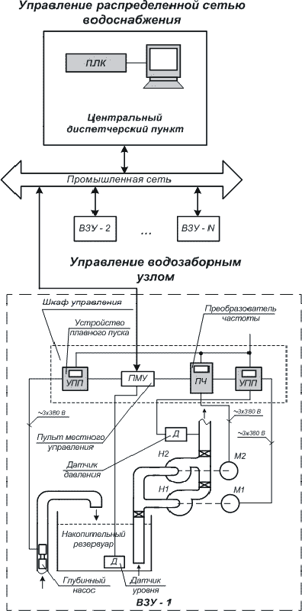

Рисунок 10 - Общая примерная функциональная схема автоматизации ВЗС

При реконструкции ВЗС необходимо предусмотреть автоматизированную систему управления объектами водоснабжения с возможностью, при соответствующем технико-экономическом обосновании, ее дальнейшего расширения и развития ее функциональности.

Первый этап автоматизации может содержать минимально необходимый набор функций, таких как:

* дистанционный мониторинг и регистрация основных текущих параметров работы ВЗС;
* (давление, расход, потребление электроэнергии);
* автоматическое поддержание давления в водопроводной сети у потребителя за счет системы автоматического регулирования, включающей в себя частотный электропривод на сетевых насосах и датчики давления в определенных точках сети;
* аварийные блокировки, защита и сигнализация, в том числе сигнализация при резком увеличении расхода и/или падения давления в сети.

Второй и последующие этапы автоматизации, в зависимости от потребностей, могут предусматривать развитие системы до уровня автоматического, диспетчерского управления ВЗС с функционалом телемеханизации, построение системы визуализации (SCADA) с отображением на мнемосхеме текущего положения задвижек в сети и системы автоматизированного контроля и учета энергоресурсов (АСКУЭ).

Учитывая относительно сложную топологию закольцованных сетей, наличие мнемосхемы является обязательным условием для правильной эксплуатации системы водоснабжения.

1.4.3 Сведения о вновь строящихся, реконструируемых и предлагаемых к выводу из эксплуатации объектах системы водоснабжения

Объекты, предложенные схемой, к строительству или реконструкции указаны в п.1.4.1.

1.4.4 Сведения о развитии систем диспетчеризации, телемеханизации и систем управления режимами водоснабжения на объектах организаций, осуществляющих водоснабжение

Сведения о развитии систем диспетчеризации, телемеханизации и систем управления режимами водоснабжения на объектах организаций, осуществляющих водоснабжение отсутствуют

1.4.5 Сведения об оснащенности зданий, строений, сооружений приборами учета воды и их применении при осуществлении расчетов за потребленную воду

Сведения об оснащенности зданий, строений, сооружений приборами учета воды и их применении при осуществлении расчетов за потребленную воду отсутствуют.

1.4.6 Описание вариантов маршрутов прохождения трубопроводов (трасс) по территории муниципального образования Писаревское сельское поселение и их обоснование

Водоснабжение муниципального образования Писаревское сельское поселение Тулунского муниципального района предусматривается по существующей схеме со строительством магистральных и распределительных сетей водоснабжения.

Трубопроводы сети водоснабжения схемой предлагается проводить вдоль проездов, а также использовать существующие сети водоснабжения после проведения реконструкции. В ходе проектных работ должны быть уточнены диаметры и материалы трубопроводов с учетом объема водопотребления вновь подключаемых объектов нового строительства.

1.4.7. Рекомендации о месте размещения насосных станций, резервуаров, водонапорных башен

В муниципальном образовании Писаревское сельское поселение отсутствует необходимость устройства дополнительных насосных станции.

Схемой водоснабжения предлагается проведение капитального ремонта существующих объектов централизованных систем водоснабжения.

1.4.8 Границы планируемых зон размещения объектов централизованных систем водоснабжения

В связи с отсутствием планов по устройству дополнительных объектов централизованных систем холодного водоснабжения, границы зон их размещения не приводятся.

1.4.9 Карты (схемы) существующего и планируемого размещения объектов централизованных систем водоснабжения.

Карты существующего и планируемого размещения объектов централизованных систем водоснабжения отсутствуют.

* + 1. Обеспечение подачи абонентам определенного объема питьевой воды установленного качества

Объем подаваемой воды потребителям гарантируется за счет использования оборудования, рассчитанного на необходимые параметры потребления воды. Мероприятия по обеспечению надежности обеспечивается наличием резервного насосного оборудования, надлежащей эксплуатации запорной арматуры, наличия дублирующих трубопроводов.

1.4.11 Организация и обеспечение централизованного водоснабжения на территориях, где данный вид инженерных сетей отсутствует

Для обеспечения централизованного водоснабжения на территориях, где данный вид инженерных сетей отсутствует, схемой предлагается проведение проектно-изыскательских работ по определению основных направлений по строительству сети водоснабжения. Конфигурация, материал и диаметры труб определятся в ходе проектных работ.

1.4.12 Обеспечение водоснабжения объектов перспективной застройки населенного пункта

В соответствии с проектом ГП приоритетными направлениями развития муниципального образования Писаревское сельское поселение Тулунского муниципального района являются:

* развитие коммунальной инфраструктуры;
* развитие социально-бытовой инфраструктуры;
* улучшение условий жизни населения;
* развитие транспортной инфраструктуры.

Объекты данных отраслей необходимо обеспечить централизованным водоснабжением. Данные меры позволят создать благоприятную инфраструктуру и тем самым повысить благосостояние жителей.

1.4.13 Сокращение потерь воды при ее транспортировке

В рамках мероприятий, направленных на сокращение потерь воды при ее транспортировке, схемой предлагается замена изношенных участков трубопроводов сети водоснабжения, а также замена арматуры, находящейся в аварийном состоянии.

1.4.14 Выполнение мероприятий, направленных на обеспечение соответствия качества питьевой воды

Для определения точных показателей загрязнений и возможности подбора требуемой схемы очистки, необходимо провести анализы по следующим показателям:

* микробиологические;
* органолептические;
* обобщенные;
* неорганические и органические вещества;
* радиологические.

Необходимо периодически производить отбор проб добываемой воды и лабораторные испытания на соответствие качества нормативным показателям. После заключения лаборатории, при необходимости, корректируется работа очистных сооружений, их состав и производительность.

Кроме того должны быть запроектированы зоны санитарной охраны водных объектов, установлены их границы и режим этих зон на местности и в градостроительной документации поселения. В границах зон необходимо соблюдать предписываемые требования к ним.

**1.5. Экологические аспекты мероприятий по строительству, реконструкции и модернизации объектов централизованных систем водоснабжения**

В целях обеспечения санитарно-эпидемиологической надежности на всех водопроводах хозяйственно-питьевого назначения должны быть устроены зоны санитарной охраны (ЗСО). В муниципальном образовании разработаны проекты зон санитарной охраны.

Мероприятия для зон санитарной охраны

На территории первого пояса поверхностных и подземных источников водоснабжения, а также водопроводных сооружений запрещаются все виды строительства, размещение любых зданий, прокладка трубопроводов, выпуск в поверхностные источники сточных вод, купание, водопой и выпас скота, стирка белья, рыбная ловля, применение для растений ядохимикатов и удобрений. Здания должны быть канализованы и организован отвод поверхностных вод. На территории, занимаемой лесом, допускаются только рубки ухода за лесом и санитарные рубки леса.

На территории второго пояса поверхностных и подземных источников водоснабжения, а также водопроводных сооружений надлежит осуществлять регулирование отведения территорий для населенных пунктов, лечебно-профилактических, промышленных и сельскохозяйственных объектов, благоустраивать промышленные предприятия, населенные пункты и отдельные здания, предусматривая организованное водоснабжение и водоотведение, устройство водонепроницаемых выгребов, организацию отвода загрязненных поверхностных вод и т.д. Для сточных вод, сбрасываемых в водотоки, надлежит принимать степень очистки, отвечающую требованиям действующих нормативов. На территории, занимаемой лесом, допускаются только рубки ухода за лесом и санитарные рубки леса. На территории второго пояса запрещается загрязнение территории нечистотами, размещение складов горюче-смазочных материалов, ядохимикатов и минеральных удобрений, кладбищ, скотомогильников, полей ассенизации и фильтрации, земледельческих полей орошения, навозохранилищ, силосных траншей, животноводческих и птицеводческих предприятий, применение удобрений и ядохимикатов, добыча песка и гравия из водотока или водоема. В пределах второго пояса допускаются птицеразведение, стирка белья, купание, туризм, водный спорт, устройство пляжей и рыбная ловля в установленных местах при обеспечении специального режима. На территории второго пояса следует устанавливать места переправ, мостов и пристаней. При наличии судоходства надлежит оборудовать суда специальными устройствами для сбора бытовых, подсланевых вод и твердых отбросов, на пристанях предусматривать сливные станции и приемники для сбора твердых отбросов, а дебаркадеры и брандвахты – оборудовать приемниками для сбора нечистот.

На территории третьего пояса ЗСО надлежит предусматривать санитарные мероприятия такие же, как и для второго пояса. За исключением мероприятий в лесах, расположенных на территории третьего пояса, разрешается проведение рубок леса главного и промежуточного пользования и закрепление за лесозаготовительными предприятиями древесины на корню на определенной площади, а также лесосечного фонда долгосрочного пользования. Использование химических методов борьбы с зарастанием каналов и водохранилищ допускается при условии применения препаратов, разрешенных органами санитарно-эпидемиологической службы.

**1.6. Оценка объемов капитальных вложений в строительство, реконструкцию и модернизацию объектов централизованных систем водоснабжения включает в себя с разбивкой по годам**

Таблица 1.6.1. – Мероприятия по развитию системы водоснабжения

| Наименование | Всего, тыс. руб. | 2021 год | 2022 год | 2023 год | 2024 год | 2025 год | 2026 год | 2027 год | 2028 год | 2029 год | 2030 год | 2031 год | 2032 год | 2033 год | 2034 год | 2034 год |
| --- | --- | --- | --- | --- | --- | --- | --- | --- | --- | --- | --- | --- | --- | --- | --- | --- |
| Подключение новых домовладений к системе центрального водоснабжения | 2008 |  | 2008 |  |  |  |  |  |  |  |  |  |  |  |  |  |
| Установка водомеров на вводах водопровода во всех зданиях для осуществления первичного учета расходования воды отдельными водопотребителями и ее экономии. | 550 |  | 550 |  |  |  |  |  |  |  |  |  |  |  |  |  |
| Реконструкция изношенных водопроводных сетей. | 4845 |  |  | 4845 |  |  |  |  |  |  |  |  |  |  |  |  |
| Оборудование всех объектов водоснабжения системами автоматического управления и регулирования. | 755 |  |  |  | 755 |  |  |  |  |  |  |  |  |  |  |  |
| Проектирование и монтаж системы водоснабжения для проектируемых территорий и объектов | 6363 |  |  |  | 6363 |  |  |  |  |  |  |  |  |  |  |  |

* ПСД – объем финансирования мероприятий будет рассчитан после разработки проектно-сметной документации.

Данные стоимости мероприятий являются ориентировочными, рассчитаны в ценах 2021 года, подлежат актуализации на момент реализации мероприятий и должны быть уточнены после разработки проектно-сметной документации.

1.6.1. Оценка стоимости основных мероприятий по реализации схем водоснабжения;

Оценка стоимости основных мероприятий производится после разработки проектно-сметной документации.

1.6.2. Оценка величины необходимых капитальных вложений в строительство и реконструкцию объектов централизованных систем водоснабжения, выполненную на основании укрупненных сметных нормативов для объектов непроизводственного назначения и инженерной инфраструктуры, утвержденных федеральным органом исполнительной власти, осуществляющим функции по выработке государственной политики и нормативно-правовому регулированию в сфере строительства, либо принятую по объектам - аналогам по видам капитального строительства и видам работ, с указанием источников финансирования

Схема финансирования мероприятий по программе перспективного развития водоснабжения должна подбираться в прогнозируемых ценах. Цель ее подбора – обеспечение финансовой реализуемости инвестиционного проекта, т.е. обеспечение такой структуры денежных потоков проекта, при которой на каждом шаге расчета имеется достаточное количество денег для его продолжения. В зависимости от способа формирования источники финансирования предприятия делятся на внутренние и внешние (привлеченные).

В соответствии с вышеизложенным выполнен анализ финансирования проекта за счет собственного капитала, за счет заемных средств и за счет инвестиционной надбавки к тарифу. При этом возмещение средств, затраченных на реализацию проекта, осуществляется за счёт экономии от энергосберегающих мероприятий (например, уменьшение потерь при реконструкции сетей, и т.д.) и надбавки к тарифу в соответствии со сценариями.

Предлагается рассмотреть 8 сценариев по финансированию мероприятий:

1. Полный объем финансовых затрат покрывается за счет собственных средств ресурсоснабжающих компаний.

2. 20 % объема финансовых затрат покрывается за счет надбавки в тарифе – остальное за счет собственных средств ресурсоснабжающих компаний.

3. 60 % объема финансовых затрат покрывается за счет надбавки в тарифе – остальное за счет собственных средств ресурсоснабжающих компаний.

4. 100 % объема финансовых затрат покрывается за счет надбавки в тарифе.

5. Полный объем финансовых затрат покрывается за счет заемного капитала.

6. 20 % объема финансовых затрат покрывается за счет надбавки в тарифе – остальное за счет заемного капитала.

7. 60 % объема финансовых затрат покрывается за счет надбавки в тарифе – остальное за счет заемного капитала.

8. 100 % объема финансовых затрат покрывается за счет надбавки в тарифе.

На основании этих данных рассчитываются показатели эффективности инвестиционного проекта:

* Приведенный (дисконтированный) доход NPV за период;
* Индекс рентабельности инвестиций PI;
* Срок окупаемости (динамический) от начала операционной деятельности.

Период расчета для инвестиционного проекта – 2022 – 2034 гг.. Шаг расчета – 1 год.

Индексы-дефляторы МЭР

Изменения индексов основных показателей расчета в соответствии с индексами-дефляторами МЭР представлены в Таблице.

Таблица 1.6.2.1- Изменения индексов показателей расчета в соответствии с индексами-дефляторами МЭР

|  |  |  |  |  |  |  |  |  |  |  |  |  |  |
| --- | --- | --- | --- | --- | --- | --- | --- | --- | --- | --- | --- | --- | --- |
| Показатель | Значение показателя по годам расчетного периода | | | | | | | | | | | | |
| 2022 | 2023 | 2024 | 2025 | 2026 | 2027 | 2028 | 2029 | 2030 | 2031 | 2032 | 2033 | 2034 |
| 0 | 1 | 2 | 3 | 4 | 5 | 6 | 7 | 8 | 9 | 10 | 11 | 12 |
| Инфляция (ИПЦ), среднегодовая | 0,05 | 0,05 | 0,05 | 0,04 | 0,04 | 0,04 | 0,03 | 0,03 | 0,03 | 0,03 | 0,03 | 0,03 | 0,03 |
| Рост цен на электроэнергию на оптовом рынке, % | 0,05 | 0,05 | 0,05 | 0,07 | 0,09 | 0,06 | 0,05 | 0,05 | 0,06 | 0,05 | 0,04 | 0,02 | 0,01 |

Источники финансирования не определены. В условиях недостатка собственных средств организаций коммунального комплекса на проведение работ по модернизации существующих сетей и сооружений, модернизации объектов систем ресурсоснабжения, затраты на реализацию мероприятий схемы предлагается финансировать за счет денежных средств потребителей.

Кроме этого, схема предусматривает повышение качества предоставления коммунальных услуг для населения и создания условий для привлечения средств из внебюджетных источников для модернизации объектов коммунальной инфраструктуры.

Объём средств будет уточняться после доведения лимитов бюджетных обязательств из бюджетов всех уровней на очередной финансовый год и плановый период.

Эффективность капиталовложений определяется наиболее экономически оправданными мероприятиями по строительству, реконструкции и техническому перевооружению источника, сетей, потребителей.

Увеличение тарифа в первую очередь связано с увеличением стоимости энергоресурсов (увеличение тарифа соответствует данным Минэкономразвития по энергетическому сценарию развития РФ). Вводимые мероприятия по энергосбережению и ресурсосбережению не позволяют в полной мере обеспечить сдерживание роста тарифа. При этом необходимость инвестиций обусловлена необходимостью обеспечения качественного и надежного ресурсоснабжения. Включение в тариф дополнительной составляющей, учитывающей прибыль организации или инвестора, вызовет дополнительный рост тарифа для конечных потребителей.

Варианты финансирования за счет собственного капитала, который не предполагает установления инвестиционной надбавки к тарифу, может быть рекомендован для ресурсоснабжающей организации с таким размером собственного капитала, который позволит безболезненно и без ущерба для текущей деятельности изымать из оборота в инвестиционных целях капитал в размере, необходимом для реализации проекта.

Реализация мероприятия окажет значительное влияние на финансовое положение предприятия и не может быть осуществлена полностью за счет собственного капитала.

Кредитное финансирование используется, как правило, в процессе реализации краткосрочных инвестиционных проектов с высокой нормой рентабельности инвестиций. Особенность заемного капитала заключается в том, что его необходимо вернуть на определенных заранее условиях, при этом кредитор не претендует на участие в доходах от реализации инвестиций.

Основным показателем, характеризующим рентабельность использования заемного капитала, является эффект финансового рычага.

Эффект финансового рычага – это показатель, отражающий изменение рентабельности собственных средств, полученное благодаря использованию заемных средств. Эффект финансового рычага проявляется в разности между стоимостью заемного и размещенного капиталов, что позволяет увеличить рентабельность собственного капитала и уменьшить финансовые риски.

Положительный эффект финансового рычага базируется на том, что банковская ставка в нормальной экономической среде оказывается ниже доходности инвестиций. Отрицательный эффект (или обратная сторона финансового рычага) проявляется, когда рентабельность активов падает ниже ставки по кредиту, что приводит к ускоренному формированию убытков.

По оценкам экономистов на основании изучения эмпирического материала успешных зарубежных компаний, оптимально эффект финансового рычага находится в пределах 30–50 % от уровня экономической рентабельности активов (ROA) при плече финансового рычага 0,67–0,54.   
В этом случае обеспечивается прирост рентабельности собственного капитала не ниже прироста доходности вложений в активы.

Финансовый рычаг характеризует возможность повышения рентабельности собственного капитала и риск потери финансовой устойчивости. Чем выше доля заемного капитала, тем выше чувствительность чистой прибыли к изменению балансовой прибыли. Таким образом, при дополнительном заимствовании может возрасти рентабельность собственного капитала.

Следовательно, целесообразно привлекать заемные средства, если достигнутая рентабельность активов превышает процентную ставку за кредит. Тогда увеличение доли заемных средств позволит повысить рентабельность собственного капитала.

Однако нужно иметь ввиду, что при предоставлении займов для реализации подобных проектов необходимое обеспечение – минимум 125 % суммы займа, гарантия (например, муниципальная) или залог оборудования.

Вариант финансирования полностью за счет заемного капитала, не предполагающий установления инвестиционной надбавки к тарифу, не может быть осуществлен, т.к. проявляется отрицательный эффект финансового рычага. Рекомендуется воспользоваться вариантами финансирования, которые предполагают установление инвестиционной надбавки к тарифу.

**1.7. Плановые значения показателей развития централизованных систем водоснабжения**

В соответствии с постановлением Правительства РФ от 05.09.2013 №782 «О схемах водоснабжения и водоотведения» (вместе с «Правилами разработки и утверждения схем водоснабжения и водоотведения», «Требованиями к содержанию схем водоснабжения и водоотведения») к целевым показателям развития централизованных систем водоснабжения относятся:

* показатели качества питьевой воды;
* показатели надежности и бесперебойности водоснабжения;
* показатели качества обслуживания абонентов;
* показатели эффективности использования ресурсов, в том числе сокращения потерь воды при транспортировке;
* соотношение цены реализации мероприятий инвестиционной программы и их эффективности - улучшение качества воды;
* иные показатели, установленные федеральным органом исполнительной власти, осуществляющим функции по выработке государственной политики и нормативно-правовому регулированию в сфере жилищно-коммунального хозяйства.

Целевые показатели деятельности организаций, осуществляющих холодное водоснабжение, устанавливаются в целях поэтапного повышения качества водоснабжения, в том числе поэтапного приведения качества воды в соответствие с требованиями, установленными законодательством Российской Федерации.

Целевые показатели учитываются:

* при расчете тарифов в сфере водоснабжения;
* при разработке технического задания на разработку инвестиционных программ регулируемых организаций;
* при разработке инвестиционных программ регулируемых организаций;
* при разработке производственных программ регулируемых организаций.

Целевые показатели деятельности рассчитываются, исходя из:

* фактических показателей деятельности регулируемой организации за истекший период регулирования;
* результатов технического обследования централизованных систем водоснабжения;
* сравнения показателей деятельности регулируемой организации с лучшими аналогами.

Таблица 1.7.1 - Плановые значения показателей развития централизованных систем водоснабжения

| Группа | Целевые показа гели на 2020 год | | | 2021 | 2022 | 2023 | 2024 | 2025 | 2026 | 2027 | 2028 | 2029 | 2030 | 2031 | 2032 | 2033 | 2034 |
| --- | --- | --- | --- | --- | --- | --- | --- | --- | --- | --- | --- | --- | --- | --- | --- | --- | --- |
| 1. Показатели качества воды | 1. Удельный вес проб воды у потребителя, которые не отвечают гигиеническим нормативам по санитарно-химическим показателям, % | | 0 | 0,0 | 0,0 | 0,0 | 0,0 | 0,0 | 0,0 | 0,0 | 0,0 | 0,0 | 0,0 | 0,0 | 0,0 | 0,0 | 0,0 |
| 2. Удельный вес проб воды у потребителя, которые не отвечают гигиеническим нормативам по микробиологическим показателям, % | | 0 | 0,0 | 0,0 | 0,0 | 0,0 | 0,0 | 0,0 | 0,0 | 0,0 | 0,0 | 0,0 | 0,0 | 0,0 | 0,0 | 0,00 |
| 2. Показатели надежности и | 1. Водопроводные сети, нуждающиеся в замене, км | | 0,85 | 0,8 | 0,7 | 0,7 | 0,6 | 0,6 | 0,6 | 0,5 | 0,5 | 0,5 | 0,4 | 0,4 | 0,4 | 0,3 | 0,3 |
| бесперебойности | 2. Аварийность на сетях водопровода (ед/км) | | 0 | 0,0 | 0,0 | 0,0 | 0,0 | 0,0 | 0,0 | 0,0 | 0,0 | 0,0 | 0,0 | 0,0 | 0,0 | 0,0 | 0 |
| водоснабжения | 3. Износ водопроводных сетей, % | | 40 | 37,5 | 35,0 | 32,5 | 30,0 | 27,5 | 25,0 | 22,5 | 20,0 | 17,5 | 15,0 | 12,5 | 10,0 | 10,0 | 10,0 |
| 3. Показатели качества обслуживания абонентов | 1. Количество жалоб абонентов на качество питьевой воды, % | | - | 0 | 0 | 0 | 0 | 0 | 0 | 0 | 0 | 0 | 0 | 0 | 0 | 0 | 0 |
| 2. Обеспеченность населения централизованным водоснабжением (в процентах от численности населения), % | | 25 | 33 | 40 | 48 | 55 | 63 | 70 | 78 | 85 | 93 | 100 | 100 | 100 | 100 | 100 |
| 3. Охват абонентов приборами учета (доля абонентов с приборами учета по отношению к общему числу абонентов, в процентах): | | |  |  |  |  |  |  |  |  |  |  |  |  |  |  |
| население | | н/д | н/д | н/д | н/д | н/д | н/д | 100 | 100 | 100 | 100 | 100 | 100 | 100 | 100 | 100 |
| промышленные объекты | | н/д | н/д | н/д | н/д | н/д | н/д | 100 | 100 | 100 | 100 | 100 | 100 | 100 | 100 | 100 |
| объекты социально-культурного и бытового назначения | | н/д | н/д | н/д | н/д | н/д | н/д | 100 | 100 | 100 | 100 | 100 | 100 | 100 | 100 | 100 |
| 4. Показатели эффективности использования ресурсов, в том числе сокращения потерь воды при транспортировке | 1. Объем неоплаченной воды от общего объема подачи (в процентах) | | н/д | н/д | н/д | н/д | н/д | н/д | н/д | н/д | н/д | н/д | н/д | н/д | н/д | н/д | н/д |
| 2. Потери воды в кубометрах на километр трубопроводов. | | н/д | н/д | н/д | н/д | н/д | н/д | н/д | н/д | н/д | н/д | н/д | н/д | н/д | н/д | н/д |
| 3.Объем снижения потребления электроэнергии за период реализации Инвестиционной программы (тыс. кВтч/год) | | н/д | н/д | н/д | н/д | н/д | н/д | н/д | н/д | н/д | н/д | н/д | н/д | н/д | н/д | н/д |
| 5. Соотношение цены реализации мероприятий инвестиционной программы и эффективности (улучшения качества воды) | 1. Доля расходов на оплату услуг в совокупном доходе населения (в процентах) | | н/д | н/д | н/д | н/д | н/д | н/д | н/д | н/д | н/д | н/д | н/д | н/д | н/д | н/д | н/д |
| 6. Иные показатели | 1. Удельное энергопотребление на водоподготовку и подачу 1 куб. м питьевой воды | на водоподготовку - кВтч/м3 | н/д | н/д | н/д | н/д | н/д | н/д | н/д | н/д | н/д | н/д | н/д | н/д | н/д | н/д | н/д |
| на подачу -кВтч/м3 | н/д | н/д | н/д | н/д | н/д | н/д | н/д | н/д | н/д | н/д | н/д | н/д | н/д | н/д | н/д |

* - среднее время ожидания ответа оператора при обращении абонента по вопросам водоснабжения по телефону «горячей линии» на момент проведения обследования не нормируется.

** - нормативы потерь воды при транспортировке на момент проведения обследования не нормируются.

**1.8. Перечень выявленных бесхозяйных объектов централизованных систем водоснабжения (в случае их выявления) и перечень организаций, уполномоченных на их эксплуатацию**

Бесхозяйные сети не выявлены.

Сведения об объекте, имеющем признаки бесхозяйного, могут поступать:

* от исполнительных органов государственной власти Российской Федерации;
* субъектов Российской Федерации;
* органов местного самоуправления;
* на основании заявлений юридических и физических лиц;
* выявляться в ходе осуществления технического обследования централизованных сетей.

Эксплуатация выявленных бесхозяйных объектов централизованных систем холодного водоснабжения, в том числе водопроводных сетей, путем эксплуатации которых обеспечивается водоснабжение, осуществляется в порядке, установленном Федеральным законом от 07.12.2011 г. № 416-ФЗ «О водоснабжении и водоотведении».

Постановка бесхозяйного недвижимого имущества на учет в органе, осуществляющем государственную регистрацию прав на недвижимое имущество и сделок с ним, признание в судебном порядке права муниципальной собственности на указанные объекты осуществляется структурным подразделением администрации муниципального образования Писаревское сельское поселение Тулунского муниципального района.

Глава 2 - СХЕМА ВОДООТВЕДЕНИЯ ПИСАРЕВСКОГО СЕЛЬСКОГО ПОСЕЛЕНИЯ ТУЛУНСКОГО МУНИЦИПАЛЬНОГО МУНИЦИПАЛЬНОГО РАЙОНА

2.1. Существующее положение в сфере водоотведения Писаревского сельского поселения Тулунского муниципального муниципального района

2.1.1 Описание структуры системы сбора, очистки и отведения сточных вод на территории Писаревского сельского поселения Тулунского муниципального муниципального района и деление территории округа на эксплуатационные зоны.

В Писаревском сельском поселении имеется централизованная хозяйственно-бытовая система водоотведения только в пос. 4-е отделение Государственной селекционной станции.

Сточные воды от населения посёлка, МОУ СОШ «Писаревская», МДОУ «Колосок» и прочих потребителей по самотечному коллектору поступают на очистные сооружения, расположенные вне границ населенного пункта.

Другие населенные пункты поселения не имеют централизованного отвода бытовых и производственных сточных вод. Жители пользуются выгребами или надворными уборными, которые имеют недостаточную степень гидроизоляции, что приводит к загрязнению территории.

МУСХП «Центральное» - организация, которая осуществляет водоотведение от жилых домов, а также в полном объеме от объектов социального назначения в Писаревском сельском поселении.

Приемником сточных вод является р. Ия, которая относятся к высшей рыбохозяйственной категории.

Река Ия является левым притоком р. Ока ( бассейн Ангары). Площадь бассейна 18100 км2. Длина реки Ия 484 км. Имеет притоки – Кирей справа, Азей, Икей, Илир, Шедарта, Барбитай – слева. Расстояние от устья реки до места водопользования 119 км, средняя глубина русла – 2,5 м, максимальная глубина – 9,0 м в месте водопользования. Гидрологические наблюдения проводятся на посту, расположенном в черте города Тулуна - 0,5 км ниже устья р. Азей. Средний многолетний расход воды в створе наблюдения составляет 148м3/с. Данные приведены из Письма ФГБУ «Иркутское УГМС» Иркутский ГМЦ №147 от 16.04.2014 г.

Отбор проб воды производится в период с мая по октябрь в двух точках: Фоновый створ (500 м выше сброса сточных вод), контрольный створ (500 м ниже сброса сточных вод), согласно графика проведения наблюдений за качеством сточной воды на выпуске и гидрохимическим составом поверхностной воды в фоновом и контрольном створах.

Выпуск очищенных сточных вод осуществляется в р. Ия через береговой незатопленный сосредоточенный выпуск.

Очистные сооружения находятся в водоохранной зоне р. Ия. Выпуск сточных вод расположен вне населенного пункта.

Таблица 2.1.1 - Технологическая схема и состав очистных сооружений механической, биологической очистки для осуществления основной схемы очистки (сооружения и технологическое оборудование)

|  |  |  |  |  |
| --- | --- | --- | --- | --- |
| Наименование объекта | Схема очистки сточных вод и обработки осадка (основные сооружения) | | | |
| Механическая очистка  *(состав сооружений и оборудования)* | Биологическая очистка  *(состав сооружений и оборудования)* | Обеззараживание  *(состав сооружений и оборудования)* | Обработка осадка  *(состав сооружений и оборудования)* |
| Модульная установка биологической очистки сточных вод «Техносфера БИО-100У» | Приемная камера; первичные, вертикальные отстойники | Аэротенки; вторичные отстойники | УОВ – 15м-20 | Установка по обезвоживанию осадка |

Таблица 2.1.2 - Информация по очистным сооружениям канализации КОС

|  |  |  |  |
| --- | --- | --- | --- |
| Место расположения КОС | Год ввода в эксплуатацию | Количество, ед | Производительность, тыс.куб.м/сут |
| Тулунский район, пос. 4-е отделение Государственной селекционной станции, ул. Мичурина, 27 б | 2010 | 1 | 0,1 |

Таблица 2.1.3 - Технические характеристики насосного оборудования объектов канализации (КНС, КОС и т.д.)

|  |  |  |  |  |  |  |  |  |
| --- | --- | --- | --- | --- | --- | --- | --- | --- |
| Наименование объекта | Тип (марка) насоса | Производительность, м3/ч | Напор, м | Мощность  эл. дв-ля, кВт | Частота, об/мин. | Кол-во | Износ, % | Примечание |
| Модульная установка биологической очистки сточных вод «Техносфера БИО-100У» |  |  |  |  |  | 1 | 30 |  |

2.1.2 Описание результатов технического обследования централизованной системы водоотведения, включая описание существующих канализационных очистных сооружений, в том числе оценку соответствия применяемой технологической схемы очистки сточных вод требованиям обеспечения нормативов качества очистки сточных вод, определение существующего дефицита (резерва) мощностей сооружений и описание локальных очистных сооружений, создаваемых абонентами

В Писаревском сельском поселении имеется централизованная хозяйственно-бытовая система водоотведения только в пос. 4-е отделение Государственной селекционной станции. Система находится в удовлетворительном состоянии.

2.1.3 Описание технологических зон водоотведения, зон централизованного и нецентрализованного водоотведения (территорий, на которых водоотведение осуществляется с использованием централизованных и нецентрализованных систем водоотведения) и перечень централизованных систем водоотведения

Географические координаты места сброса сточных вод

54035/25.24846// c.ш.

1000 38/ 03.15231 // в.д.

Координаты выпуска приведены по данным ПТО ООО «Земкадастр» (Письмо ООО «Земкадастр» №21 от 19.06.2014 г.)

Расстояние от места выпуска сточных вод с очистных сооружений в реку Ия до ее устья 119 км. Данные приведены из Письма ФГБУ «Иркутское УГМС» Иркутский ГМЦ №147 от 16.04.2014 г.

В централизованной системе водоотведения Писаревского сельского поселения можно выделить одну технологическую зону:

- канализационный коллектор и очистные сооружения в поселке 4-е отделение Государственной селекционной станции.

Отбор проб очищенных сточных вод производится ежемесячно, поверхностных вод производится в период с мая по октябрь, в конце 1 квартала по требованию Роспотребнадзора.

Периодичность отбора проб устанавливается согласно графику проведения наблюдения за качеством сточной воды на выпуске и гидрохимическим составом поверхностных вод в фоновых и контрольных створах, согласованным в установленном порядке.

Стоки от потребителей, расположенных на территории населенного пункта поступают по самотечному коллектору на очистные сооружения. Очистка сточных вод осуществляется на установке биологической очистки сточных вод «Техносфера БИО-100У» (в дальнейшем «Установка»), которая предназначена для усреднения, полной биологической очистки хозяйственно-бытовых и близким им по составу производственных сточных вод, и обеззараживания очищенной воды. Установка работает по принципу полного окисления органических загрязнений, как жидкой, так и твердой фаз. Климатическое исполнение: У-5 по ГОСТ 15150-69, установка предназначена для эксплуатации на открытом воздухе. Исходный сток подается в приемный лоток из которого поступает в усреднитель. Там происходит смешение сточных вод различной концентрации и выравнивание часовой неравномерности поступающих стоков. Из усреднителя вода подается насосом в денитрификатор, где происходит смешение сточной воды с активным илом при отсутствии растворенного кислорода. Пройдя денитрификатор, сточная вода через сливной патрубок попадает в аэротенк с продленной аэрацией, где очистка осуществляется методом «полного окисления» органически загрязнений. Прошедшая аэрацию сточная вода поступает во вторичный отстойник, где происходит осаждение активного ила, поступающего вместе с очищенной водой из аэротенка. Из вторичного отстойника вода попадает на фильтр с плавающей загрузкой, где происходит задержание ила. Затем вода самотеком попадает на сорбционный фильтр, здесь происходит доочистка сточной воды. После сорбционного фильтра вода подается центробежным насосом через устройство обеззараживания воды УОВ 15м-20 в выходной коллектор очищенной воды.

2.1.4 Описание технической возможности утилизации осадков сточных вод на очистных сооружениях существующей централизованной системы водоотведения

Обработка осадков, образующихся на фильтре при очистке сточных вод, в строгом соответствии с установленными технологическими режимами. Утилизация (захоронение) осадков сточных вод должна осуществляться в соответствии с требованиями, установленными законодательством Российской Федерации по обращению с отходами производства;

Направления утилизации осадков сточных вод (вариант).



Рисунок 11 Направления утилизации осадков сточных вод

Предлагаемые на мировом рынке варианты утилизации осадков, могут быть сведены к следующим методам:

использование осадка для производства биопочвы утилизация осадка на базе современных термических технологий и, как следствие, получение из отходов вторичных продуктов, пригодных к реализации в строительной отрасли для производства строительных материалов или цемента.

Одним из путей решения проблемы загрязненных и деградированных почв - применение почвогрунтов с использованием обезвоженных и обезвреженных осадков сточных вод.

Осадки сточных вод, получаемые в результате их очистки, являются азотно-фосфорным органическим удобрением, содержащим полный набор микроэлементов, необходимый для роста сельскохозяйственных культур. В 1 мЗ обезвоженного осадка содержится около 9 кг азота и 18 кг фосфора.

Технология производства почвогрунтов решает сразу несколько важнейших экологических задач:

утилизация отхода очистных сооружений;

снижение затрат на доставку почвогрунтов;

созданием достаточного количества кондиционных почвогрунтов.



Рисунок 12

Использование современных термических технологий позволяют минимизировать эмиссионные изменения, возникающие в результате сжигания осадка, что не приводит к превышению нормативных показателей в отработанном воздухе. При этом, скрытая в сухом веществе осадка тепловая энергия используется для покрытия энергетических потребностей, необходимых для испарения избыточной влаги и нагрева воздуха горения.

2.1.5 Описание состояния и функционирования канализационных коллекторов и сетей, сооружений на них, включая оценку их износа и определение возможности обеспечения отвода и очистки сточных вод на существующих объектах централизованной системы водоотведения

Канализационные сети Писаревского сельского поселения выполнены из различных материалов, таких как чугун, железобетон. Год ввода в эксплуатацию канализационных сетей – 1968, износ составляет – 85 %.

Нормативные сроки службы канализационных сетей (коллекторы и уличная сеть с колодцами и арматурой) составляет:

- керамические – 50 лет;

- железобетонные, бетонные и чугунные - 40 лет;

- асбестоцементные – 30 лет.

Функционирование и эксплуатация канализационных сетей систем централизованного водоотведения осуществляется на основании «Правил технической эксплуатации систем и сооружений коммунального водоснабжения и канализации», утвержденных приказом Госстроя РФ от 30.12.1999 № 168; СанПиН 2.1.5.980-00 «Гигиенические требования к охране поверхностных вод»; Федерального Закона № 52-ФЗ от 30.03.1999г. «О санитарно-эпидемиологическом благополучии населения»; ФЗ от 24.06.1998г.№89-ФЗ «Об отходах производства и потребления».

Таблица 2.1.5.1. - Структура сетей водоотведения

|  |  |  |  |  |  |  |
| --- | --- | --- | --- | --- | --- | --- |
| Наименование участка (населенного пункта) | Протяженность, м | Диаметр, мм | Материал труб | Год ввода  в эксплуатацию | Износ % | Балансодержатель |
| пос. 4-е отделение Государственной селекционной станции | 2153 | 100-200 | Чугун, сталь | 1970 | 65 |  |

2.1.6 Оценка безопасности и надежности объектов централизованной системы водоотведения и их управляемости

Централизованная система водоотведения представляет собой сложную систему инженерных сооружений, надежная и эффективная работа которых является одной из важнейших составляющих благополучия городского поселения.

В условиях экономии воды и водоотведения приоритетными направлениями развития системы водоотведения являются повышение качества очистки воды и надежности работы сетей и сооружений. Практика показывает, что системы трубопроводов являются не только наиболее функционально значимым элементом системы канализации, но и наиболее уязвимым с точки зрения надежности. По-прежнему острой остается проблема износа канализационной сети. Поэтому в последние годы особое внимание уделяется ее реконструкции и модернизации.

При эксплуатации сооружений в составе КОС выявлено, что наиболее чувствительными к различным дестабилизирующим факторам являются сооружения биологической очистки. Основные причины, приводящие к нарушению биохимических процессов при эксплуатации канализационных очистных сооружений: перебои в энергоснабжении; поступление токсичных веществ, ингибирующих процесс биологической очистки. Опыт эксплуатации сооружений в различных условиях позволяет оценить воздействие вышеперечисленных факторов и принять меры, обеспечивающие надежность работы очистных сооружений. Важным способом повышения надежности очистных сооружений (особенно в условиях экономии энергоресурсов) является внедрение автоматического регулирования технологического процесса.

Реализуя комплекс мероприятий, направленных на повышение надежности системы водоотведения, обеспечена устойчивая работа системы канализации «Писаревское сельское поселение» Писаревского сельского поселения Тулунского муниципального муниципального района

Безопасность и надежность очистных сооружений обеспечивается:

* Строгим соблюдением технологических регламентов;
* Регулярным обучением и повышением квалификации работников;
* Контролем за ходом технологического процесса;
* Регулярным мониторингом состояния вод, сбрасываемых в водоемы, с целью недопущения отклонений от установленных параметров;
* Поддержанием системы менеджмента качества, соответствующей требованиям ИСО 14000;
* Регулярным мониторингом существующих технологий очистки сточных вод ;
* Внедрением рационализаторских и инновационных предложений в части повышения эффективности очистки сточных вод.

Наиболее чувствительными к различным дестабилизирующим факторам являются сооружения очистки. Основные причины, приводящие к нарушению процессов при эксплуатации канализационных очистных сооружений: перебои в энергоснабжении; поступление токсичных веществ, ингибирующих процесс очистки.

2.1.7 Оценка воздействия сбросов сточных вод через централизованную систему водоотведения на окружающую среду

Стоки от потребителей, расположенных на территории населенного пункта поступают по самотечному коллектору на очистные сооружения. Очистка сточных вод осуществляется на установке биологической очистки сточных вод «Техносфера БИО-100У» (в дальнейшем «Установка»), которая предназначена для усреднения, полной биологической очистки хозяйственно-бытовых и близким им по составу производственных сточных вод, и обеззараживания очищенной воды.

2.1.8 Описание территорий муниципального образования, не охваченных централизованной системой водоотведения

Жилые и общественные здания в части поселения оборудованы септиками (выгребная канализация). Стоки транспортируются на канализационные очистные сооружения ассенизаторскими машинами.

Значительная часть жилых домов индивидуальной застройки частного сектора оборудованы выгребами, не имеющими внутреннего гидроизоляционного покрытия.

Таблица 2.1.8.1 - Данные о расчетных объемах стоков

| № п.п. | Потребители | Существующие значения | | |
| --- | --- | --- | --- | --- |
| Годовой объем стоков, тыс. м3 | Средний суточный объем, м3/сут | Часовой расход, м3/час |
| 1 | МО «Писаревское сельское поселение» | 25,952 | 71,10 | 2,96 |

2.1.9 Описание существующих технических и технологических проблем системы водоотведения Писаревского сельского поселения Тулунского муниципального муниципального района

Основные проблемы, возникающие при эксплуатации систем водоотведения:

* длительный срок эксплуатации;
* агрессивная среда;
* отсутствие очистных сооружений полной биологической очистки;
* износ коллекторов, высокая аварийность, рост числа засоров, риски по санитарно-гигиеническому и экологическому состоянию.

Отсутствие систем сбора и очистки поверхностного стока в жилых и промышленных зонах Писаревского сельского поселения Тулунского муниципального муниципального района способствует загрязнению существующих водных объектов, грунтовых вод и грунтов, а также подтоплению территории.

# 2.2 Балансы сточных вод в системе водоотведения:

В соответствии с Федеральным законом от 7 декабря 2011 г. №416-ФЗ «О Водоснабжении и водоотведении», Постановление Правительства РФ от 4 сентября 2013 г. №776 "Об утверждении Правил организации коммерческого учета воды, сточных вод" (с изменениями и дополнениями) и Постановлением Правительства РФ от 6 мая 2011 г. №354 (ред. от 02.03.2021) "О предоставлении коммунальных услуг собственникам и пользователям помещений в многоквартирных домах и жилых домов" (вместе с "Правилами предоставления коммунальных услуг собственникам и пользователям помещений в многоквартирных домах и жилых домов") количество сбрасываемых сточных вод от абонентов определяется по приборам учета. В случае отсутствия у абонента прибора учета сточных вод объем отведенных абонентом сточных вод принимается равным объему воды, поданной этому абоненту из всех источников централизованного водоснабжения, при этом учитывается объем поверхностных сточных вод в случае, если прием таких сточных вод в систему водоотведения предусмотрен договором водоотведения.

2.2.1. Баланс поступления сточных вод в централизованную систему водоотведения и отведения стоков по технологическим зонам водоотведения

Принимаем количество бытовых сточных вод и вод, близких по составу к бытовым, подлежащих отведению и биологической очистке в населенных пунктах, не оборудованных централизованной канализационной системой – 100 % от водопотребления.

Таблица 2.2.1.1- Баланс поступления сточных вод

|  |  |  |  |  |
| --- | --- | --- | --- | --- |
| № п.п. | Потребители | Существующие значения | | |
| Годовой объем стоков, тыс. м3 | Средний суточный объем, м3/сут | Часовой расход, м3/час |
| 4 | ИТОГО | 25,952 | 71,10 | 2,96 |

2.2.2. Оценка фактического притока неорганизованного стока (сточных вод, поступающих по поверхности рельефа местности) по технологическим зонам водоотведения

Неорганизованный сток на территории Писаревского сельского поселения Тулунского муниципального муниципального района отводится естественным путем по рельефу. Оценка и подсчет неорганизованного стока не ведется.

Ливневой канализации и сооружений их очистки на территории Писаревского сельского поселения Тулунского муниципального муниципального района нет, имеются отдельные дренажные канавы, часто не связанные между собой, с выходом в водные объекты или на рельеф (без очистки).

Ливневая канализация предназначена для своевременного отвода вод, что исключает скопление и застой дождевой и талой воды на кровле зданий, предотвращает подтопление фундамента и подвальных помещений, а также увеличивает срок службы крыш, стен и фундамента строений, поддерживая оптимальный микроклимат в помещениях. Ливневая канализация также защищает дорожное полотно от разрушений, деформации, скопления луж, образования наледей.

Учитывая вышесказанное, для предотвращения инфильтрации сильно загрязненного поверхностного стока в грунтовые воды и дальнейшего попадания в водные объекты на территории муниципального образования необходимо строительство полноценной ливневой канализации.

2.2.3 Сведения об оснащенности зданий, строений, сооружений приборами учета принимаемых сточных вод и их применении при осуществлении коммерческих расчетов

Таблица 2.2.3.1 - Сведения об оснащенности зданий и сооружений приборами учета принимаемых сточных вод, планы по установке приборов учета

|  |  |
| --- | --- |
| Объект | Марка прибора учета |
| КОС | Счетчик СТВХ - 100 |

2.2.4 Результаты ретроспективного анализа за последние 10 лет балансов поступления сточных вод в централизованную систему водоотведения по технологическим зонам водоотведения и по поселениям. городским округам с выделением зон дефицитов и резервов производственных мощностей

Таблица 2.2.4.1 - Балансы поступления сточных вод на очистные сооружения за последние 10 лет

|  |  |  |  |  |  |  |  |  |  |  |  |
| --- | --- | --- | --- | --- | --- | --- | --- | --- | --- | --- | --- |
| Наименование очистных сооружений | тыс. куб. м/год | | | | | | | | | | |
| 2011 | 2012 | 2013 | 2014 | 2015 | 2016 | 2017 | 2018 | 2019 | 2020 | 2021 |
| Модульная установка биологической очистки сточных вод «Техносфера БИО-100У» | Данных нет | | 17,79 | 32,736 | 30,936 | 27,627 | 27,845 | 24,823 | 28,055 | 27,653 | 25,952 |

.

# 2.3 Прогноз объема сточных вод

2.3.1 Сведения о фактическом и ожидаемом поступлении сточных вод в централизованную систему водоотведения

При проектировании систем канализации населенных пунктов расчетное удельное среднесуточное водоотведение бытовых сточных вод следует принимать равным удельному среднесуточному водопотреблению без учета расхода воды на полив.

Перспективные балансы сточных вод муниципального образования приведены в таблице 2.3.1.1.

Таблица 2.3.1.1 - Существующие и перспективные балансы сточных вод

|  |  |  |  |  |  |  |  |  |  |  |
| --- | --- | --- | --- | --- | --- | --- | --- | --- | --- | --- |
| № п.п. | Потребители | Существующие значения | | | Прогноз на 2025 год | | | Прогноз на 2034 год | | |
| Годовой объем стоков, тыс. м3 | Средний суточный объем, м3/сут. | Часовой расход, м3/час | Годовой объем стоков, тыс. м3 | Средний суточный объем, м3/сут. | Часовой расход, м3/час | Годовой объем стоков, тыс. м3 | Средний суточный объем, м3/сут. | Часовой расход, м3/час |
| 1 | МО «Писаревское сельское поселение» | 25,952 | 71,10 | 2,96 | 27,25 | 74,66 | 3,11 | 28,61 | 78,39 | 3,27 |

2.3.2 Описание структуры централизованной системы водоотведения (эксплуатационные и технологические зоны)

Генеральным планом Писаревского сельского поселения Тулунского муниципального муниципального района предусмотрены следующие мероприятия:

* Емкости воды 2 шт.
* Реконструкция канализационных сетей
* КНС 1 шт.
* Реконструкция существующих очистных сооружений

КОС должны соответствовать современным требованиям с технологией доочистки по БПК, взвешенным веществам, фосфатам и азоту. После доочистки обеззараживание очищенной воды производится лампами ультрафиолетового облучения. Предусматривается строительство сооружений механического обезвоживания и утилизации осадка.

Ливневая канализация

Существующее состояние

В настоящее время дождевая канализация на территории Писаревского сельского поселения Тулунского муниципального муниципального района отсутствует. Дождевые стоки собираются по уклонам и кюветам дорог и сбрасываются на рельеф.

Схемой территориального планирования Иркутской области на территории Писаревского сельского поселения Тулунского муниципального муниципального района мероприятий по организации ливневой канализации не предусмотрено.

Проектное предложение

В соответствии с г.4.11 СП 32.13330.2018. «Канализация. Наружные сети и сооружения» на очистку должно подаваться не менее 70 % годового объема поверхностных вод. На территории Писаревского сельского поселения Тулунского муниципального муниципального района на расчетный срок запланировано строительство системы удаления и очистки дождевых сточных вод.

Дождевые стоки предусматривается по уклонам и открытым лоткам собирать в дождеприемники и затем подавать планируемыми сбросными коллекторами на очистные сооружения

При интенсивных и длительных дождях, при переполнении резервуаров часть дождевых вод сбрасывается в водоемы без очистки.

2.3.3. Расчет требуемой мощности очистных сооружений исходя из данных о расчетном расходе сточных вод, дефицита (резерва) мощностей по технологическим зонам сооружений водоотведения с разбивкой по годам

Требуемая мощность очистных сооружений составляет 120 м3/сут (43,8 тыс. м3/год).

Таблица 2.3.3.1 - Расчет требуемой мощности очистных сооружений

|  |  |  |  |  |
| --- | --- | --- | --- | --- |
| № | Наименование | Ед. изм. | Расход воды | |
| I очередь | Расчетный срок |
| 1 | Часовой расход | м3/час | 3,11 | 3,27 |
| 2 | Мощность очистных сооружений | м3/час | 5,00 | 5,00 |

2.3.4 Результаты анализа гидравлических режимов и режимов работы элементов централизованной системы водоотведения

В пос. 4-е отделение Государственной селекционной станции отсутсвуют канализационные насосные станции.

2.3.5. Анализ резервов производственных мощностей очистных сооружений системы водоотведения и возможности расширения зоны их действия.

Перспективная схема водоотведения учитывает развитие муниципального образования, его первоочередную и перспективную застройки, исходя из увеличения степени благоустройства жилых зданий, развития производственных, рекреационных и общественно-деловых центров.

Перспективная система водоотведения предусматривает строительство единой централизованной системы, в которую будут поступать хозяйственно-бытовые и промышленные стоки, прошедшие предварительную очистку на локальных очистных сооружениях до ПДК, допустимых к сбросу в сеть. Для Писаревского сельского поселения принята неполная раздельная система водоотведения с учетом рельефа местности.

Необходимо выполнить работы по реконструкции и модернизации очистных сооружений, которые принимают стоки Писаревского сельского поселения, с увеличением мощности. После доочистки обеззараживание очищенной воды производится лампами ультрафиолетового облучения. Предусматривается строительство сооружений механического обезвоживания и утилизации осадка.

Для улучшения экологической обстановки на территории Писаревского сельского поселения предусмотрена прокладка новых сетей хозяйственно-бытовой канализации, с подключением к централизованной системе водоотведения планируемых объектов.

Для обеспечения отвода и очистки бытовых стоков на территории предусматриваются следующие мероприятия:

* для отвода бытовых сточных вод от зданий запроектировать самотечные сети канализации из асбестоцементных трубопроводов диаметром 150-300 мм или полиэтиленовых по ГОСТ 18599-2001. На сети самотечной канализации устраиваются смотровые железобетонные колодцы на расстоянии 35-50 метров в зависимости от диаметра трубопроводов. При сбросе сточных вод из напорных трубопроводов в самотечные коллекторы устраиваются колодцы-гасители напора;
* при выборе площадок под размещение новых сооружений обеспечить соблюдение санитарно-защитных зон от них в соответствии с СанПиН и учесть наличие согласованных мест выпуска очищенных стоков;
* общественная и усадебная застройка проектируется с централизованным водоснабжением, в поселении подключена к существующим очистным сооружениям биологической очистки;
* утилизация образующегося осадка на площадках канализационных очистных сооружений;
* подключение всей существующей и планируемой застройки к очистным сооружениям путем строительства самотечных сетей канализации.

# 2.4. Предложения по строительству, реконструкции и модернизации (техническому перевооружению) объектов централизованной системы водоотведения

2.4.1. Основные направления, принципы, задачи и плановые значения показателей развития централизованной системы водоотведения

Система канализации принимается неполная раздельная, с отведением всех хозяйственно-бытовых сточных вод на очистные сооружения канализации. Отведение бытовых сточных вод на очистные сооружения предусматривается проектируемой системой самотечно-напорных коллекторов и канализационных насосных станций, которая продиктована рельефом, размещением жилых районов, общественных и производственных зданий и сооружений.

Прием сточных вод и транспортировка их на очистные сооружения будет осуществляться по схеме со строительством канализационных сетей в муниципального районах нового строительства и выполнением работ по строительству коллекторов.

Все это позволит улучшить санитарные условия проживания населения и снизить степень загрязнения окружающей природной среды, а также сократить общую площадь земельных участков, на которых устанавливаются ограничения по использованию санитарно-защитных зон вокруг канализационных очистных сооружений.

Ливневая канализация

При планировке и застройке населенных пунктов Писаревского сельского поселения Тулунского муниципального муниципального района в муниципального районах одно-, двухэтажной застройки допускается применение открытых водоотводящих устройств (канав, кюветов, лотков).

Однако для обеспечения нормативной очистки доля поверхностных вод в очищаемой воде должна быть незначительной. Поэтому сооружения ливневой канализации в периоды снеготаяния и дождей должны аккумулировать значительные объемы воды.

Предусматривается следующая схема. Дождевые стоки по магистральному коллектору поступают в район проектируемых канализационных очистных сооружений. Вода собирается в регулирующие резервуары с последующей постепенной перекачкой на очистные сооружения.

2.4.2. Перечень основных мероприятий по реализации схем водоотведения с разбивкой по годам, включая технические обоснования этих мероприятий

Для населенных пунктов муниципального образования предусмотрены самостоятельные системы водоотведения с полной биологической очисткой сточных вод, с системой доочистки и сбросом очищенных стоков на поля орошения (либо на поля фильтрации, пруды испарители). Сброс очищенных обеззараженных сточных вод в водоемы может быть предусмотрен только в исключительных случаях при соблюдении требований СанПин 2.1.5.980-00 «Гигиенические требования к охране поверхностных вод».

Таблица 2.4.2.1 - Перечень основных мероприятий по реализации схем водоотведения

| Наименование населенного пункта | Наименование мероприятия | ВСЕГО | 2022 | 2023 | 2024 | 2025 | 2026 | 2027 | 2028 | 2029 | 2030 |
| --- | --- | --- | --- | --- | --- | --- | --- | --- | --- | --- | --- |
| Писаревское сельское поселение | Емкости воды  2 шт. | 4000,00 |  |  |  |  |  | 4000,00 |  |  |  |
| Строительство канализационных сетей | 6877,12 |  |  |  |  |  | 1719,28 | 1719,28 | 1719,28 | 1719,28 |
| КНС 1 шт. | 3000,00 |  |  |  |  |  |  | 3000,0 |  |  |
| Реконструкция существующих очистных сооружений | *ПСД |  |  |  |  |  |  |  |  |  |

*ПСД - Цена уточняется после разработки рабочей проектной документации

2.4.3. Технические обоснования основных мероприятий по реализации схем водоотведения

Для обеспечения приема сточных вод от планируемых объектов канализования и их очистки предлагаются мероприятия поэтапного освоения мощностей в соответствии с этапами жилищного строительства и освоения выделяемых площадок под застройку.

Состав и характеристика, а также местоположение производственных объектов системы водоотведения определяются на последующих стадиях проектирования. Площадки планируемых объектов канализования, располагаемые рядом, следует объединять в единые системы хозяйственно-бытовой канализации. Территория планируемой застройки может быть подключена к существующим очистным сооружениям.

2.4.4 Сведения о вновь строящихся, реконструируемых и предлагаемых к выводу из эксплуатации объектах централизованной системы водоотведения

Проектом предусматривается строительство системы централизованного водоотведения.

Производительность очистных сооружений составляет 120 м3/сут.

2.4.5 Сведения о развитии систем диспетчеризации, телемеханизации и об автоматизированных системах управления режимами водоотведения на объектах организаций, осуществляющих водоотведение

Информация о вариантах маршрутов прохождения трубопроводов (трасс) ливневой канализации по территории Писаревского сельского поселения Тулунского муниципального муниципального района и расположение намечаемых площадок под строительство сооружений водоотведения отсутствует.

2.4.6 Описание вариантов маршрутов прохождения трубопроводов (трасс) по территории Писаревского сельского поселения Тулунского муниципального района, расположения намечаемых площадок под строительство сооружений водоотведения и их обоснование

Трубопроводы сети водоотведения схемой предлагается проводить вдоль проездов. В ходе проектных работ следует уточнить диаметры и материалы трубопроводов с учетом объема водопотребления вновь подключаемых объектов нового строительства.

2.4.7. Границы и характеристики охранных зон сетей и сооружений централизованной системы водоотведения

Необходимо предусмотреть охранные зоны магистральных инженерных сетей. Для сетевых сооружений канализации на уличных проездах и др. открытых территориях, а также находящихся на территориях абонентов устанавливается следующая охранная зона: - для сетей диаметром менее 600 мм - 10-метровая зона, по 5 м в обе стороны от наружной стенки трубопроводов или от выступающих частей здания, сооружения. Проектирование комплексного благоустройства на территориях транспортных и инженерных коммуникаций «Писаревское сельское поселение» следует вести с учетом установленных требований, обеспечивая условия безопасности населения и защиту прилегающих территорий от воздействия транспорта и инженерных коммуникаций.

Охранная зона канализационных коллекторов – это территории, прилегающие к проложенным в земле сетям, на расстоянии 5 метров в обе стороны от трубопроводов отсутствуют строения, зеленые насаждения и водные объекты, что позволяет безопасно эксплуатировать данные объекты.

Санитарно-защитные зоны для канализационных очистных сооружений организована согласно с требованиями СанПиН 2.2.1/2.1.1.1200-03 и приведены в таблице.

Санитарно-защитные зоны от очистных сооружений поверхностного стока открытого типа до жилой территории следует принимать 100 м, закрытого типа - 50 м. Кроме того, устанавливаются санитарно-защитные зоны: − от сливных станций − 300 м.

Таблица 2.4.7.1 − Зоны санитарной защиты канализационных очистных сооружений

| Сооружения для очистки сточных вод | Расстояние в м при расчетной производительности очистных сооружений, тыс. м3/сутки | | | |
| --- | --- | --- | --- | --- |
| до 0,2 | более 0,2 до 5,0 | более 5,0 до 50,0 | более 50,0 до 280 |
| Насосные станции и аварийно-регулирующие резервуары | 15 | 20 | 20 | 30 |
| Сооружения для механической и биологической очистки с иловыми площадками для сброженных осадков, а также иловые площадки | 150 | 200 | 400 | 500 |
| Сооружения для механической и биологической очистки с термомеханической обработкой осадка в закрытых помещениях | 100 | 150 | 300 | 400 |
| Поля фильтрации | 200 | 300 | 500 | 1 000 |
| Поля орошенияметр | 150 | 200 | 400 | 1 000 |
| Биологические пруды | 200 | 200 | 300 | 300 |

В Писаревском сельском поселении выпуск очищенных сточных вод осуществляется в поверхностный водоем – р. Ия. Санитарная защитная зона ОСК − 150м.

2.4.8. Границы планируемых зон размещения объектов централизованной системы водоотведения

Схемой водоотведения предлагается реализация проектирования и строительства:

* Канализационных насосных станций, при необходимости. Потребность в насосных станциях, их производительности и место расположения следует определить на стадии проектирования;
* Канализация хозяйственно-бытовая по предварительной оценке диаметром трубопроводов 150-300 мм.

2.4.9 Организация централизованного водоотведения на территориях сельских населенных пунктов, где данный вид инженерных сетей отсутствует

Организация централизованного водоотведения на территориях поселений, где данный вид инженерных сетей отсутствует, может быть осуществлен только после проведения проектно-изыскательских работ.

2.4.10 Сокращение сбросов и организация возврата очищенных сточных вод на технические нужды

В Писаревском сельском поселении техническая возможность утилизации осадка, образующегося в процессе очистки сточных вод, отсутсвует.

# 2.5. Экологические аспекты мероприятий по строительству и реконструкции объектов централизованной системы водоотведения

2.5.1 Сведения о мероприятиях, содержашихся в планах по снижению сбросов загрязняющих вешеств, иных веществ и микроорганизмов в поверхностные водные объекты. подземные водные объекты и на водозаборные площади

Производственные сточные воды, не отвечающие требованиям по совместному отведению и очистке с бытовыми стоками, должны подвергаться предварительной очистке.

Санитарно-защитная зона КОС – 200 м.

Технологический процесс очистки сточных вод является источником негативного воздействия на среду обитания и здоровье человека. Поэтому очистные сооружения должны быть отделены от жилой застройки санитарно-защитной зоной. Санитарно-защитная зона для ОСК составляет 150 м.

Эффективность работы очистных сооружений водоотведения оценивается по качеству сточных вод, прошедших очистку по параметрам, приведенных в таблице.

Таблица 2.5.1.1 − Перечень определяемых показателей качества сточных вод

| № п/п | Загрязняющее вещество | Код загрязняющего вещества |
| --- | --- | --- |
| 1 | Взвешенные вещества | 113 |
| 2 | Нитрит-анион | 29 |
| 3 | Нитрат-анион | 28 |
| 4 | Азот аммонийных солей | 3 |
| 5 | Растворенный кислород |  |
| 6 | Окисляемость бихроматная (ХПК) | 70 |
| 7 | БПК5 | 132 |
| 8 | Сухой остаток | 83 |
| 9 | Хлориды | 52 |
| 10 | Фосфаты | 90 |
| 11 | СПАВ | 36 |
| 12 | Сульфаты | 40 |
| 13 | Нефтепродукты | 80 |

Актуальность проблемы охраны водных ресурсов продиктована все возрастающей экологической нагрузкой, как на поверхностные водные источники, так и на подземные водоносные горизонты, являющиеся источником питьевого водоснабжения, и включают следующие аспекты:

* обеспечение населения качественной водой в необходимых количествах;
* рациональное использование водных ресурсов;
* предотвращение загрязнения водоёмов;
* соблюдение специальных режимов на территориях санитарной охраны водных источников и водоохранных зонах водоёмов;
* действенный контроль над использованием водных ресурсов и их качеством;
* борьба с негативными воздействиями водных объектов.

Основными документами, регулирующими отношения в области использования природных ресурсов и охраны окружающей среды, в том числе и водных ресурсов, являются Закон РФ «Об охране окружающей среды» от 10.01.2002 г. и Водный кодекс РФ от 03.06.2006 г. №74-ФЗ.

2.5.2. Сведения о применении методов, безопасных для окружающей среды, при утилизации осадков сточных вод.

Комплексная утилизация осадков сточных вод создает возможности для превращения отходов в полезное сырье, применение которого возможно в различных сферах производства. На рисунке приведена классификация основных возможных направлений в утилизации осадков сточных вод.

Утилизация осадков сточных вод и избыточного активного ила часто связана с использованием их в сельском хозяйстве в качестве удобрения, что обусловлено достаточно большим содержанием в них биогенных элементов. Активный ил особенно богат азотом и фосфорным ангидридом, такими, как медь, молибден, цинк.

В качестве удобрения можно использовать те осадки сточных вод и избыточный активный ил, которые предварительно были подвергнуты обработке, гарантирующей последующую их незагниваемость, а также гибель патогенных микроорганизмов и яиц гельминтов.

Наибольшая удобрительная ценность осадка проявляется при использовании его в поймах и на суглинистых почвах, которые, отличаются естественными запасами калия.

Осадки могут быть в обезвоженном, сухом и жидком виде.

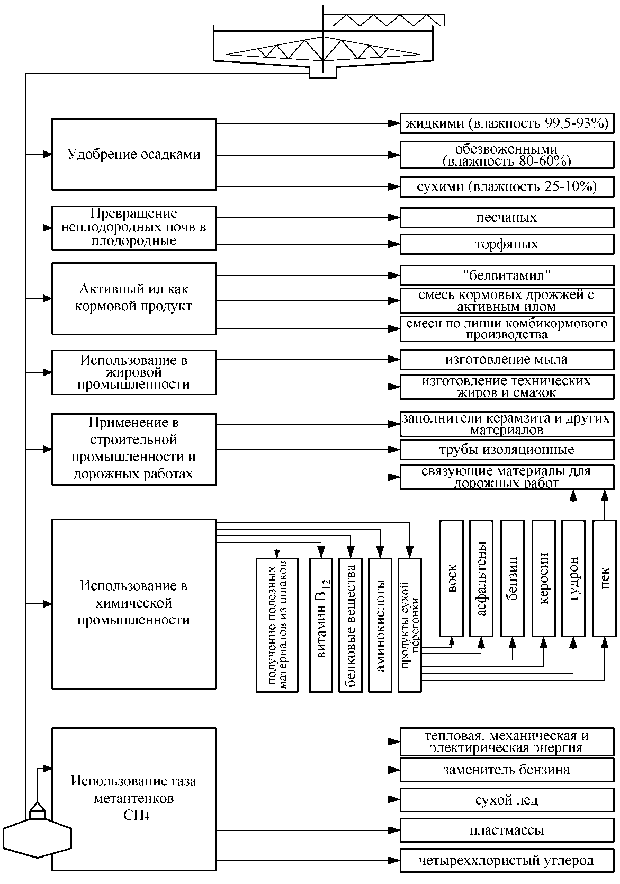

Рисунок 13 − Схема утилизации осадков сточных вод

Активный ил характеризуется высокой кормовой ценностью. В активном иле содержится много белковых веществ (37 –52 % в пересчете на абсолютно сухое вещество), почти все жизненно важные аминокислоты (20 –35 %), микроэлементы и витамины группы В: тиамин (B1), рибофлавин (В2), пантотеновая кислота (В3), холин (В4), никотиновая кислота (B5), пиродоксин (В6), минозит(B8), цианкобаламин(B12).

Из активного ила путем механической и термической переработки получают кормовой продукт «белвитамил» (сухой белково-витаминный ил), а также приготовляют питательные смеси из кормовых дрожжей с активным илом.

Наиболее эффективным способом обезвоживания отходов, образующихся при очистке сточных вод, является термическая сушка. Перспективные технологические способы обезвоживания осадков и избыточного активного ила, включающие использование барабанных вакуум-фильтров, центрифуг, с последующей термической сушкой и одновременной грануляцией позволяют получать продукт в виде гранул, что обеспечивает получение незагнивающего и удобного для транспортировки, хранения и внесения в почву органоминерального удобрения, содержащего азот, фосфор, микроэлементы.

Наряду с достоинствами получаемого на основе осадков сточных вод и активного ила удобрения следует учитывать и возможные отрицательные последствия его применения, связанные с наличием в них вредных для растений веществ в частности ядов, химикатов, солей тяжелых металлов и т.п. В этих случаях необходимы строгий контроль содержания вредных веществ в готовом продукте и определение годности использования его в качестве удобрения для сельскохозяйственных культур.

Извлечение ионов тяжелых металлов и других вредных примесей из сточных вод гарантирует, например, получение безвредной биомассы избыточного активного ила, которую можно использовать в качестве кормовой добавки или удобрения. В настоящее время известно достаточно много эффективных и достаточно простых в аппаратурном оформлении способов извлечения этих примесей из сточных вод. В связи с широким использованием осадка сточных вод и избыточного активного ила в качестве удобрения возникает необходимость в интенсивных исследованиях возможного влияния присутствующих в них токсичных веществ (в частности тяжелых металлов) на рост и накопление их в растениях и почве.

Сжигание осадков производят в тех случаях, когда их утилизация невозможна или нецелесообразна, а также если отсутствуют условия для их складирования. При сжигании объем осадков уменьшается в 80-100 раз. Дымовые газы содержат СО2, пары воды и другие компоненты. Перед сжиганием надо стремиться к уменьшению влажности осадка. Осадки сжигают в специальных печах.

В практике известен способ сжигания активного ила с получением заменителей нефти и каменного угля. Подсчитано, что при сжигании 350 тыс. тонн активного ила можно получить топливо, эквивалентное 700 тыс. баррелей нефти и 175 тыс. тонн угля (1 баррель 159 л). Одним из преимуществ этого метода является то, что полученное топливо удобно хранить. В случае сжигания активного ила выделяемая энергия расходуется на производство пара, который немедленно используется, а при переработке ила в метан требуются дополнительные капитальные затраты на его хранение.

Важное значение также имеют методы утилизации активного ила, связанные с использованием его в качестве флокулянта для сгущения суспензий, получения из активного угля адсорбента в качестве сырья для получения строй материалов и т.д.

Проведенные токсикологические исследования показали возможность переработки сырых осадков и избыточного активного ила в цементном производстве.

Ежегодный прирост биомассы активного ила составляет несколько миллионов тонн. В связи с этим возникает необходимость в разработке таких способов утилизации, которые позволяют расширить спектр применения активного ила.

**2.6 Оценка потребности в капитальных вложениях в строительство, реконструкцию и модернизацию объектов централизованной системы водоотведения.**

Оценка капитальных затрат на строительство объектов централизованной системы водоотведения выполнена на основе удельных показателей капитальных вложений, дифференцированные по видам очистки и мощностям сооружений.

Удельные показатели приведены в методической литературе «Экологический менеджмент».

Удельные показатели разработаны на основе статистической обработки «Материалов первоочередных мероприятий», разработанных для Федеральной программы, где в основном представлены данные о стоимости строительства очистных сооружений различных видов (механической, физико-химической и биологической очистки), а также доочистки стоков и систем оборотного водоснабжения.

Результаты расчетов капитальных вложений в новое строительство, реконструкцию и модернизацию объектов централизованных систем водоотведения, согласно предоставленных мероприятий, уточняются после разработки проектной рабочей документации.

**2.7. Плановые значения показателей развития централизованных систем водоотведения содержит показатели надежности, качества и энергетической эффективности объектов централизованных систем водоотведения и показатели реализации мероприятий, предусмотренных схемой водоотведения, а также значения указанных показателей с разбивкой по годам.**

В соответствии с постановлением Правительства РФ от 05.09.2013 №782 «О схемах водоснабжения и водоотведения» (вместе с «Правилами разработки и утверждения схем водоснабжения и водоотведения», «Требованиями к содержанию схем водоснабжения и водоотведения») к целевым показателям развития централизованных систем водоотведения относятся:

* показатели надежности и бесперебойности водоотведения;
* показатели качества обслуживания абонентов;
* показатели качества очистки сточных вод;
* показатели эффективности использования ресурсов при транспортировке сточных вод;
* соотношение цены реализации мероприятий инвестиционной программы и их эффективности - улучшение качества воды;
* иные показатели, установленные федеральным органом исполнительной власти, осуществляющим функции по выработке государственной политики и нормативно-правовому регулированию в сфере жилищно-коммунального хозяйства.

Целевые показатели деятельности при развитии централизованной системы водоотведения устанавливаются в целях поэтапного повышения качества водоотведения и снижения объемов и масс загрязняющих веществ, сбрасываемых в водный объект в составе сточных вод.

Целевые показатели рассчитываются, исходя из:

* фактических показателей деятельности регулируемой организации за истекший период регулирования;
* сравнения показателей деятельности регулируемой организации с лучшими аналогами.

Целевые показатели развития централизованной системы водоотведения муниципального образования приведены в таблице.

Таблица 2.7.1 - Целевые показатели деятельности при развитии централизованной системы водоотведения

| Группа | Целевые индикаторы | | Базовый показатель на 2021 год | 2022 | 2023 | 2024 | 2025 | 2026 | 2027 | 2028 | 2029 | 2030 | 2031 | 2032 | 2033 | 2034 |
| --- | --- | --- | --- | --- | --- | --- | --- | --- | --- | --- | --- | --- | --- | --- | --- | --- |
| 1. Показатели надежности и бесперебойности водоотведения | 1. Канализационные сети, нуждающиеся в замене, км | | 1,5 | 1,46 | 1,39 | 1,32 | 1,25 | 1,19 | 1,13 | 1,08 | 1,02 | 0,97 | 0,92 | 0,88 | 0,83 | 0,79 |
| 2. Удельное количество засоров на сетях канализации, шт. на 1 км | | н/д | н/д | н/д | н/д | н/д | н/д | н/д | н/д | н/д | н/д | н/д | н/д | н/д | н/д |
| 3. Износ канализационных сетей, % | | 65 | 63,75 | 60,56 | 57,53 | 54,66 | 51,92 | 49,33 | 46,86 | 44,52 | 42,29 | 40,18 | 38,17 | 36,26 | 34,45 |
| 2. Показатели качества обслуживания абонентов | 1. Обеспеченность населения централизованным водоотведением, % от численности населения | | 20 | 25,00 | 30,00 | 35,00 | 40,00 | 45,00 | 50,00 | 55,00 | 60,00 | 65,00 | 70,00 | 75,00 | 80,00 | 85,00 |
| 3. Показатели очистки сточных вод | 1. Доля сточных вод (хозяйственно-бытовых), пропущенных через очистные сооружения, в общем объеме сточных вод, % | | 100 | 100 | 100 | 100 | 100 | 100 | 100 | 100 | 100 | 100 | 100 | 100 | 100 | 100 |
| 2. Доля сточных вод (хозяйственно-бытовых), очищенных до нормативных значений, в общем объеме сточных вод. пропущенных через очистные сооружения, % | | 100 | 100 | 100 | 100 | 100 | 100 | 100 | 100 | 100 | 100 | 100 | 100 | 100 | 100 |
| 4. Показатели энергоэффективности и энергосбережения | 1. Объем снижения потребления электроэнергии, ты с кВтч год | | н/д | н/д | н/д | н/д | н/д | н/д | н/д | н/д | н/д | н/д | н/д | н/д | н/д | н/д |
| 5. Соотношение цены и эффективности (улучшения качества воды или качества очистки сточных вод) реализации мероприятий инвестиционной программы | 1. Доля расходов на оплату услуг в совокупном доходе населения (в процентах) | | н/д | н/д | н/д | н/д | н/д | н/д | н/д | н/д | н/д | н/д | н/д | н/д | н/д | н/д |
| 6. Иные показатели | 1. Удельное энергопотребление на перекачку и очистку 1 куб. м сточных вод (кВт ч/м ) | на перекачку - кВт ч/м'1 | н/д | н/д | н/д | н/д | н/д | н/д | н/д | н/д | н/д | н/д | н/д | н/д | н/д | н/д |
| на очистку - кВт ч/м'1 | н/д | н/д | н/д | н/д | н/д | н/д | н/д | н/д | н/д | н/д | н/д | н/д | н/д | н/д |

* - среднее время ожидания ответа оператора при обращении абонента по вопросам водоснабжения по телефону «горячей линии» на момент проведения обследования не нормируется.

**2.8 Перечень выявленных бесхозяйных объектов централизованной системы водоотведения (в случае их выявления) и перечень организаций, уполномоченных на их эксплуатацию содержит перечень выявленных бесхозяйных объектов централизованной системы водоотведения, в том числе канализационных сетей (в случае их выявления), а также перечень организаций, эксплуатирующих такие объекты.**

Бесхозяйные объекты централизованных систем водоотведения на территории Писаревского сельского поселения не выявлены.

Сведения об объекте, имеющем признаки бесхозяйного, могут поступать:

* от исполнительных органов государственной власти Российской Федерации;
* субъектов Российской Федерации;
* органов местного самоуправления;
* на основании заявлений юридических и физических лиц.

Эксплуатация выявленных бесхозяйных объектов централизованных систем водоотведения, в том числе сетей водоотведения, путем эксплуатации которых обеспечивается водоотведение, осуществляется в порядке, установленном Федеральным законом от 07.12.2011 г. № 416-ФЗ «О водоснабжении и водоотведении».

Постановка бесхозяйного недвижимого имущества на учет в органе, осуществляющем государственную регистрацию прав на недвижимое имущество и сделок с ним, признание в судебном порядке права муниципальной собственности на указанные объекты осуществляется структурным подразделением администрации Писаревского сельского поселения Тулунского муниципального муниципального района.